INSTALLAZZIONE E USO DI UNA MACCHINA VIRTULE USANDO VM WARE

Come primissimo passaggio dovremmo aprire la nostra applicazione di vm ware e ci troveremo davanti questa schermata.

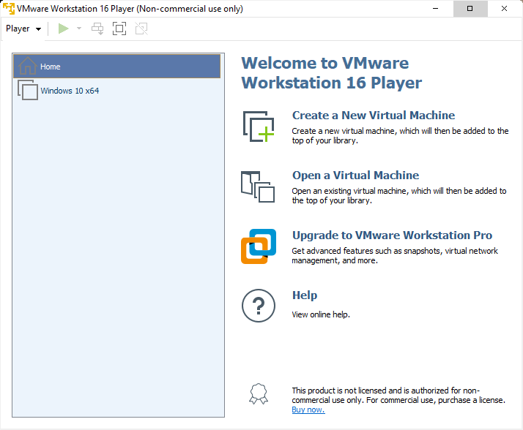

Selezioniamo “create a new virtual machine” per creare la nostra macchina virtuale, dove ci chiederà che tipo di macchina creare, se con windows, Linux o altro, chiedendo anche una volta scelta la versione.

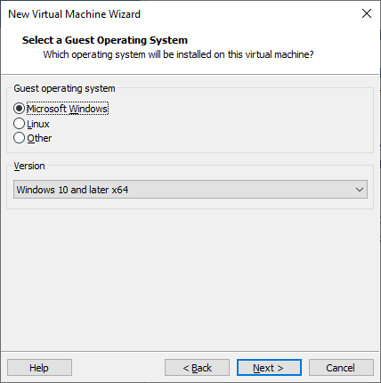

Dopo aver scelto il tipo di macchina dovremmo inserire un nome della macchina e la posizione in cui salvarla nella nostra memoria.

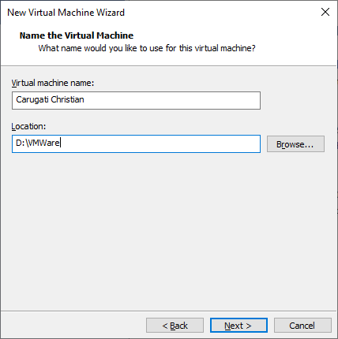

Successivamente a questo passaggio ci chiederà la quantità di memoria del disco che vogliamo dare alla macchina e avrà una opzione di suddividere il disco in più file o in uno singolo, la principale differenza è che con multipli dischi avremo una maggiore facilità in caso di spostamento del disco a un altro computer.

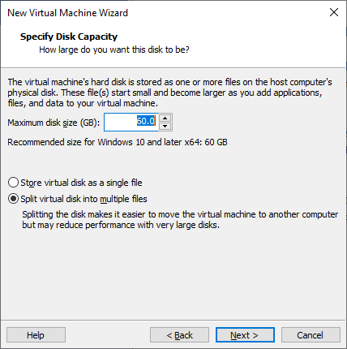

Successivamente ci darà una visione delle specifiche della nostra macchina virtuale, in cui possiamo anche modificarle.

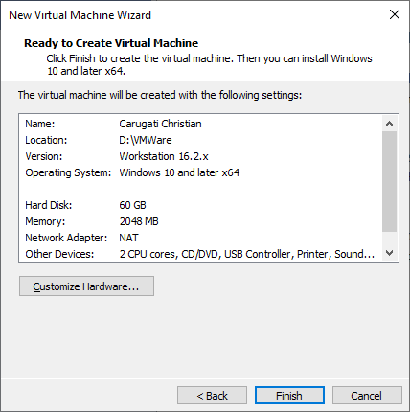

Scegliamo di allocare 4 giga di memoria della nostra memoria

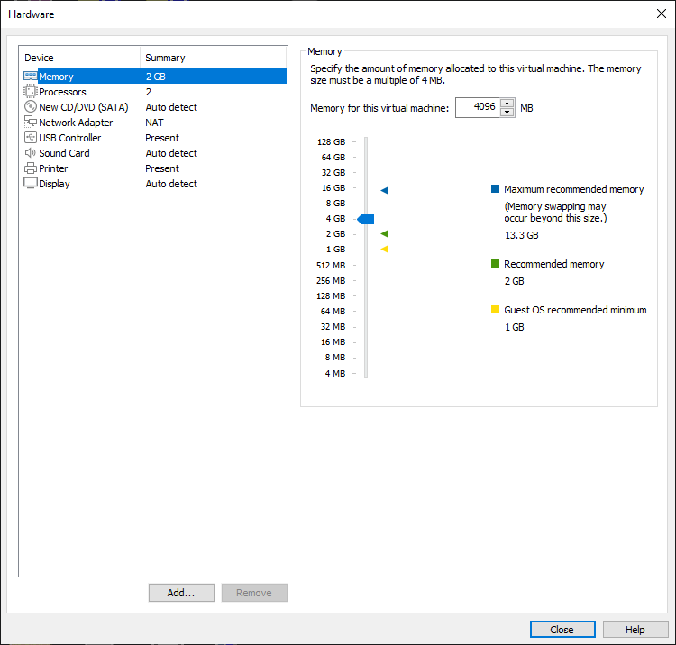

Una volta completata tutta la customizzazione della macchina virtuale la troveremo nella schermata principale con il nome assegnato

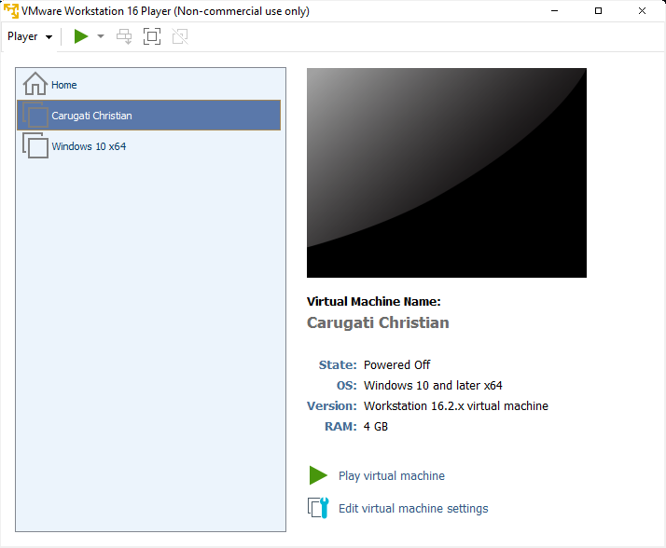

Durante il primo avvio vi uscirà questo avviso che per connettere la macchina virtuale ogni volta in modo automatico, cliccare “yes”

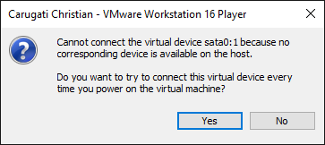

Durante l’avvio vedremo questa schermata di caricamento

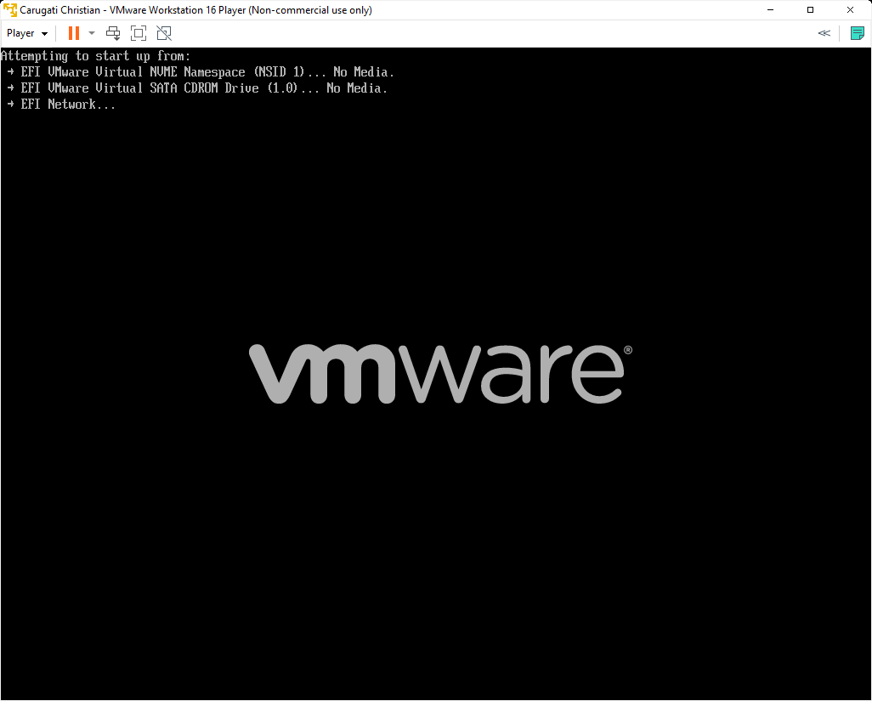

Dopo la schermata di caricamento ci uscirà questa schermata, la vedremo perché non abbiamo installata una ISO nella macchina virtuale, per poterla installare ci basterà andare nelle impostazioni della macchina virtuale, cliccando su player in alto a sinistra e scegliendo options.

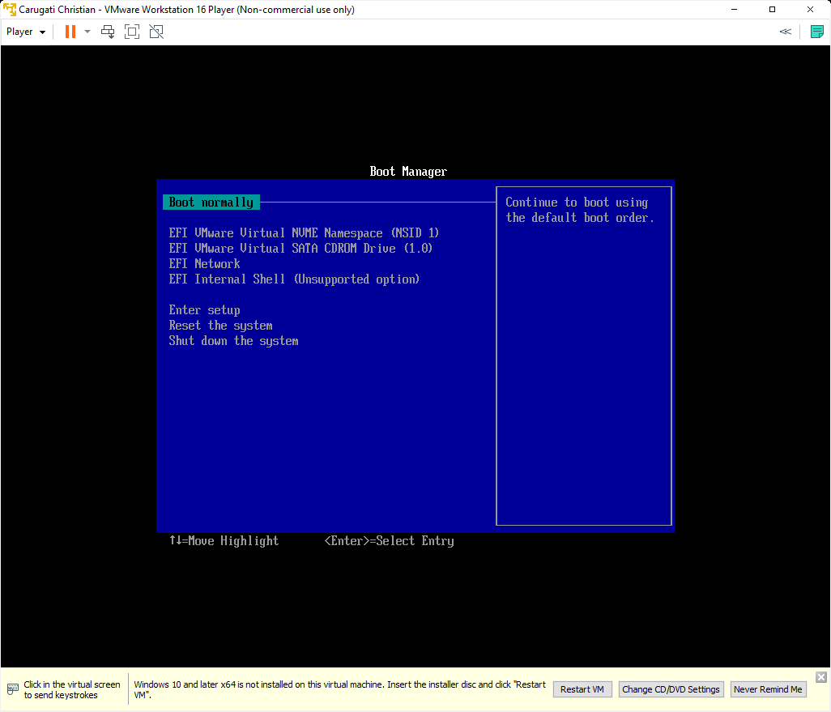

Una volta cliccato options troveremo questa schermata in cui possiamo inserire la ISO selezionando “use ISO image file”.

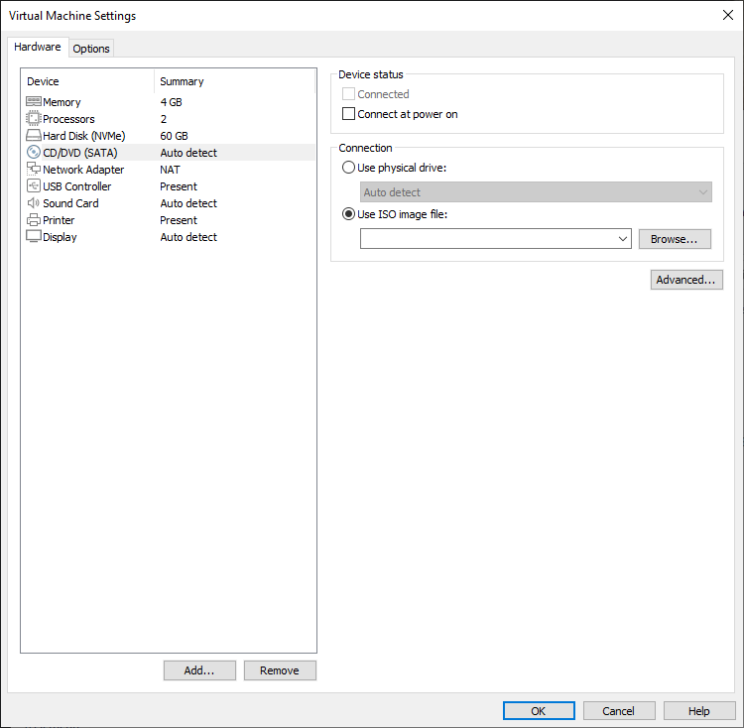

Una volta inserita la ISO e riavviata la macchina virtuale inizierà la installazione di windows nel caso abbiate messo la ISO di windows, dove come prima cosa ci chiederà la lingua da installare, l’ora e la valuta e il layout del tipo di tastiera.

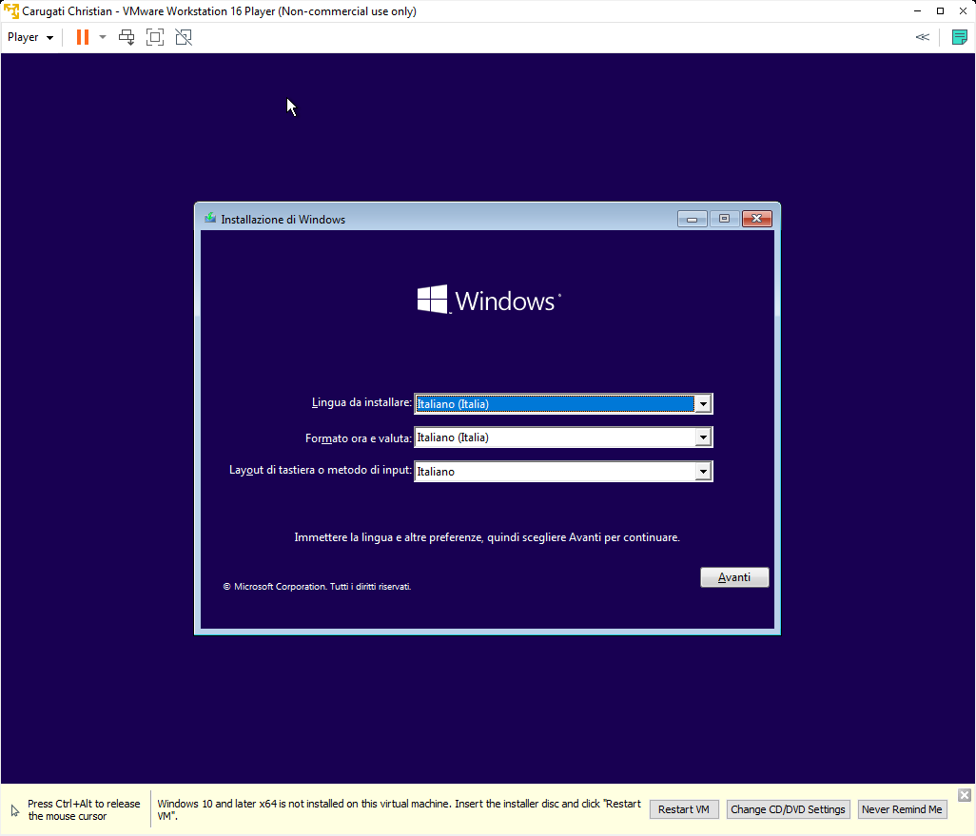

Dopo aver cliccato avanti dovremmo semplicemente cliccare installa in questa schermata

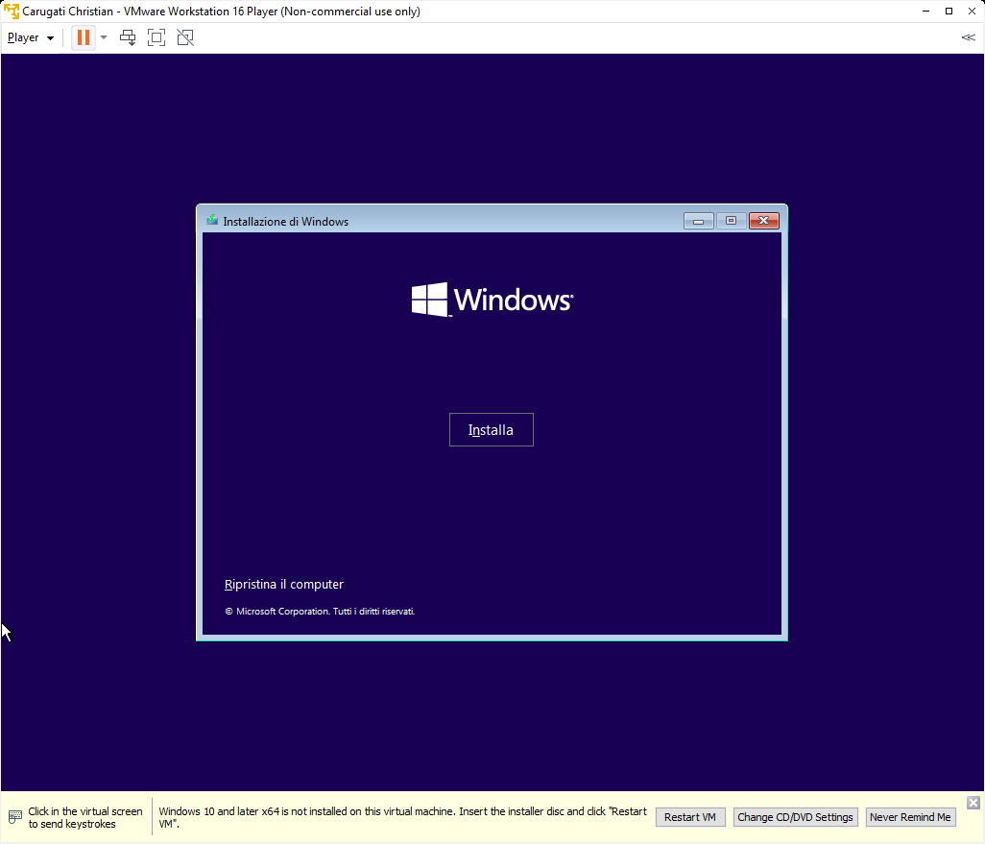

Ci chiederà la product key di windows, nel caso non la avessimo ci basterà scegliere la opzione “non ho un codice product key”.

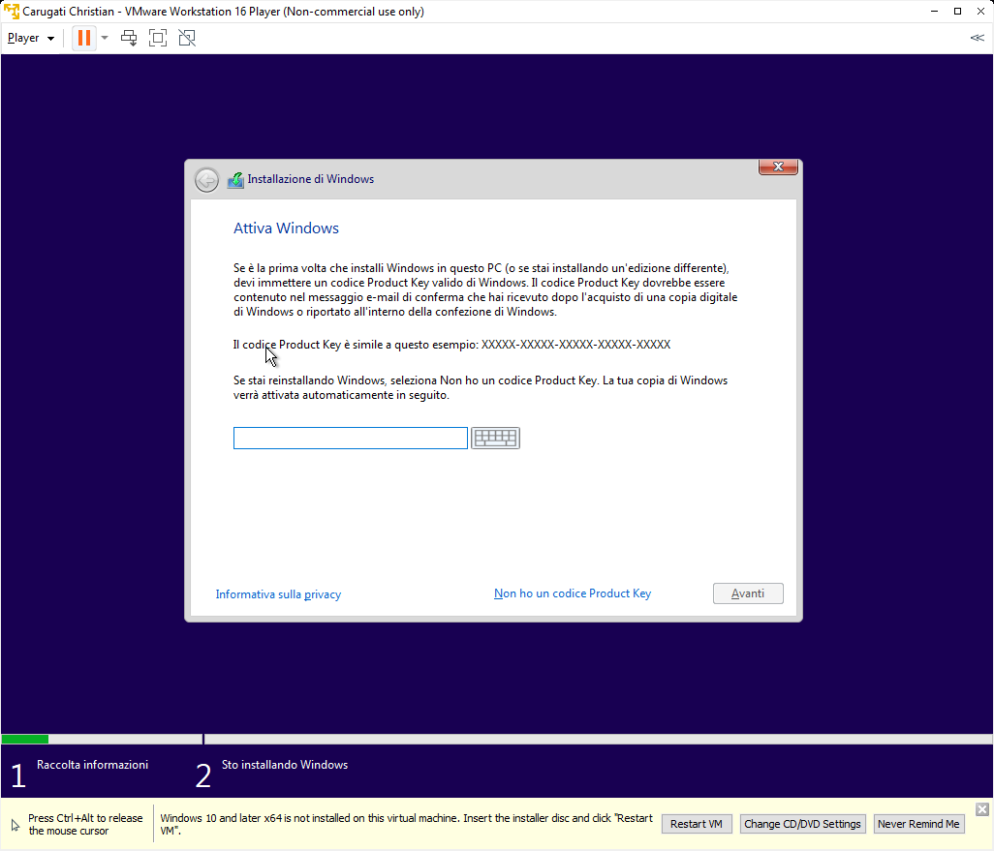

Dovremmo successivamente scegliere la versione di windows da installare

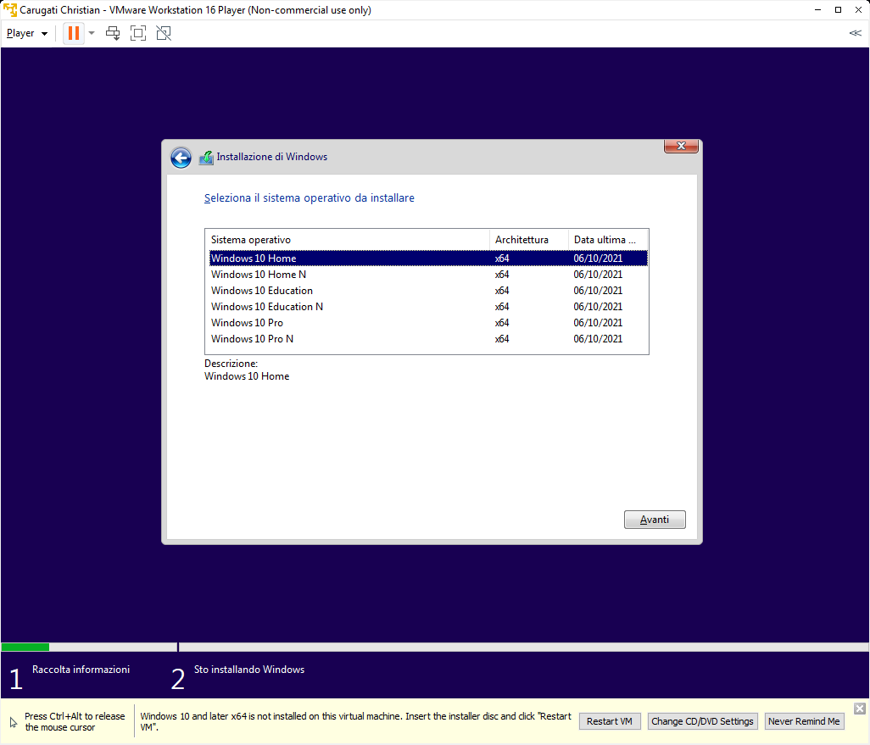

Ci chiederà di leggere completamente e in modo dettagliato la licenza di utilizzo di windows (ovviamente leggetela che è importantissima, io sapendola tutta a memoria ho accettato e cliccato avanti)

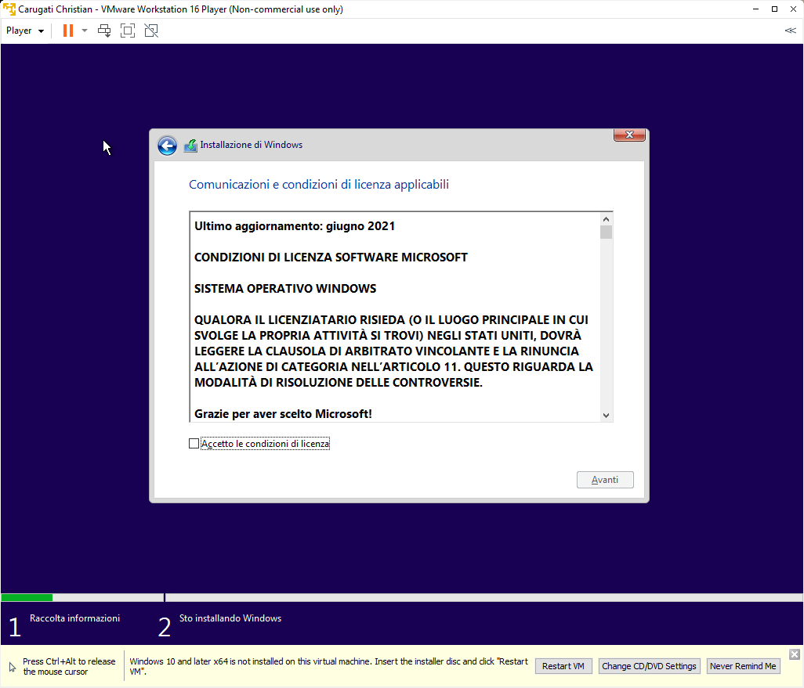

Ci chiederà ovviamente che tipo di installazione eseguire se installare solo windows o anche le app che ci sono insieme, scegliamo di eseguire la installazione personalizzata

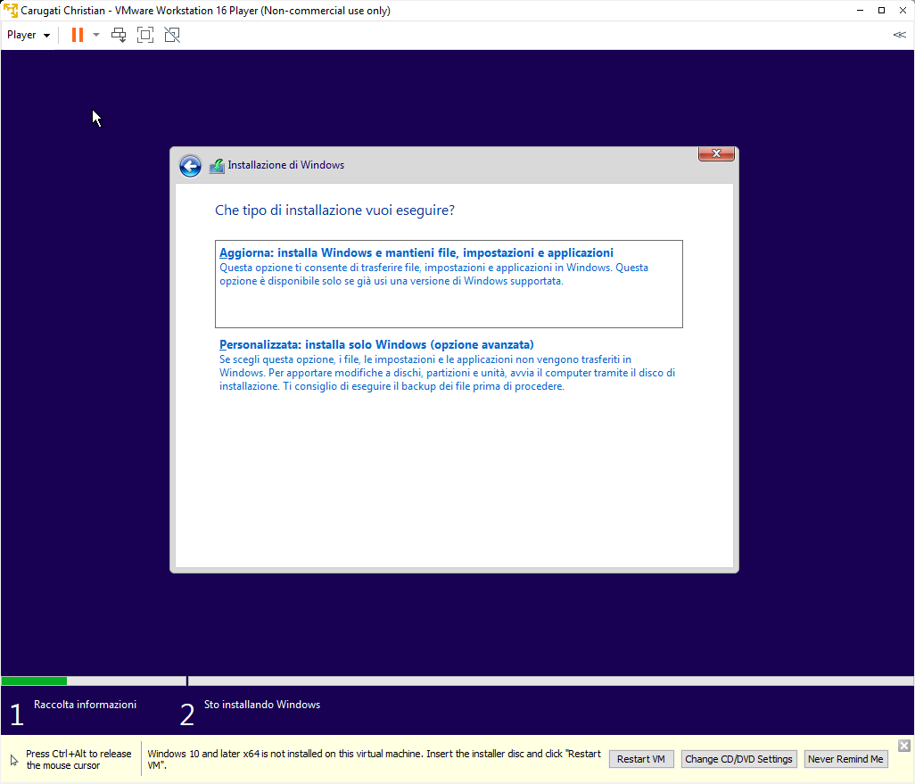

Vogliamo creare delle nuove partizioni del disco da allocare, clicchiamo sullo spazio non allocato e scegliamo di dividerlo in due parti una da 40 giga

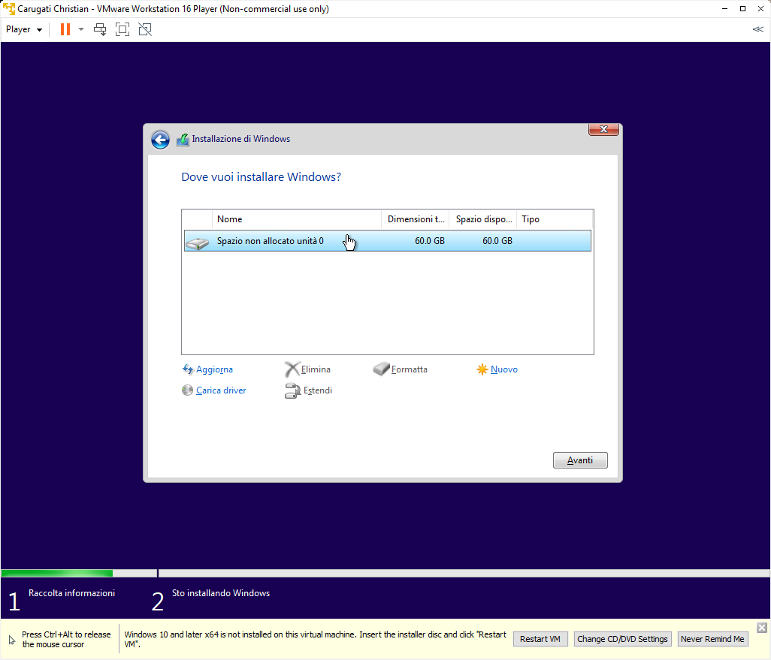

scegliamo di dividerlo in due parti una da 40 giga allocata e i rimanenti 20 giga non allocati e notiamo che anche altri 100 mega e 16 mega sono allocati

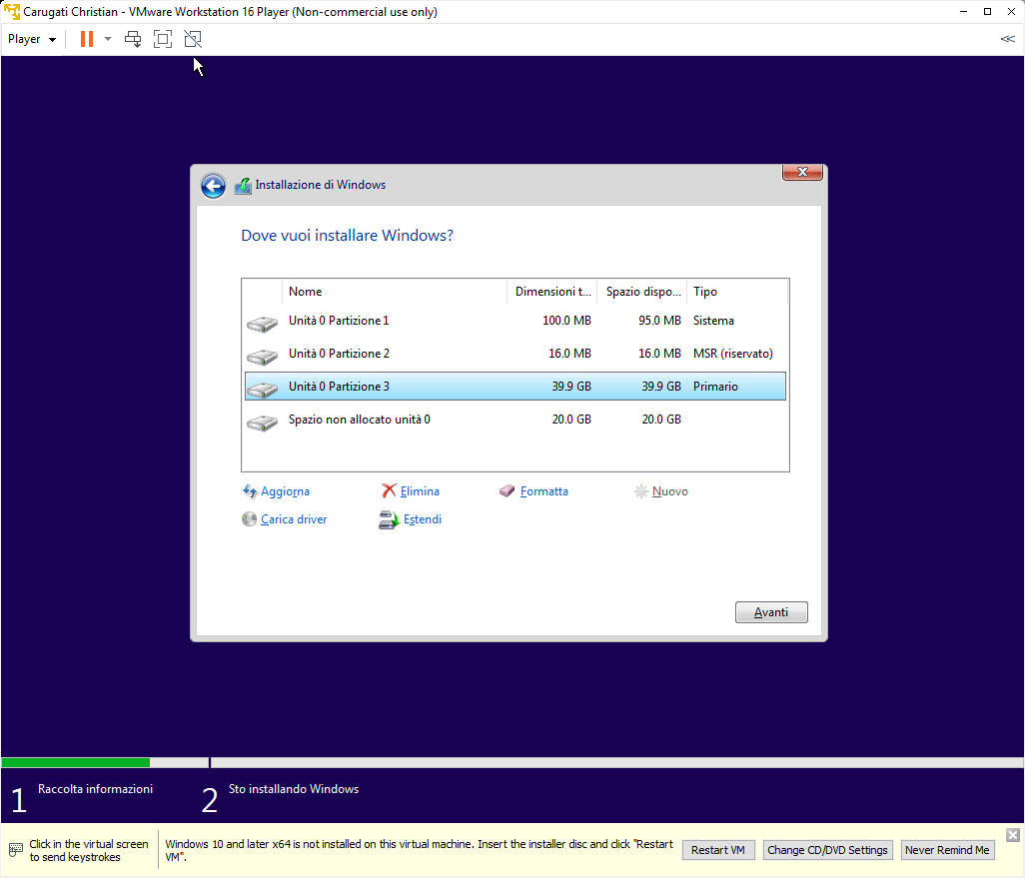

Inizierà successivamente la installazione di windows

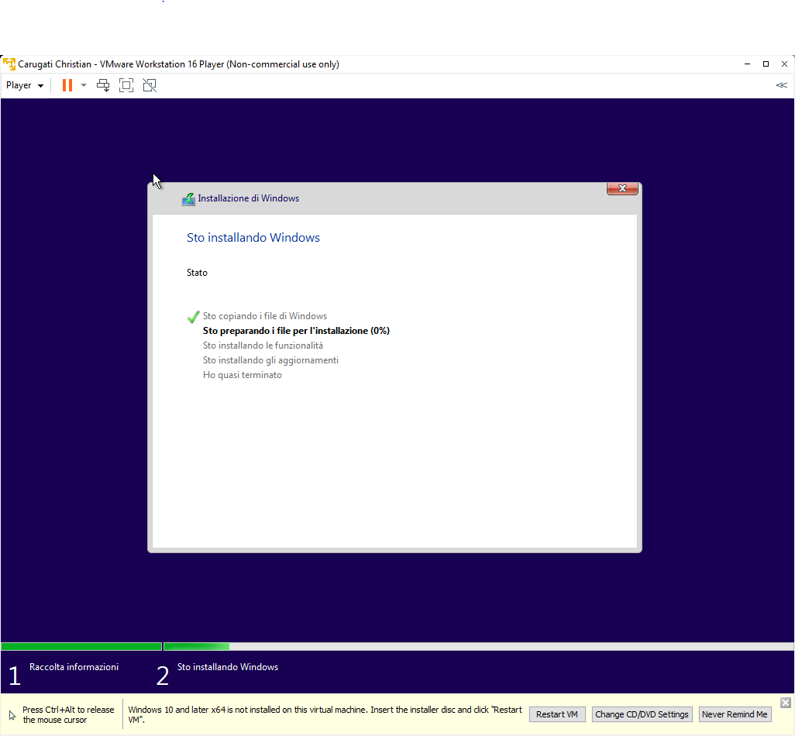

Dopo aver aspettato la installazione, inizierà la configurazione di windows dove appariranno varie schermate che chiederanno alcune specifiche, ad iniziare dalla zona in cui ci troviamo

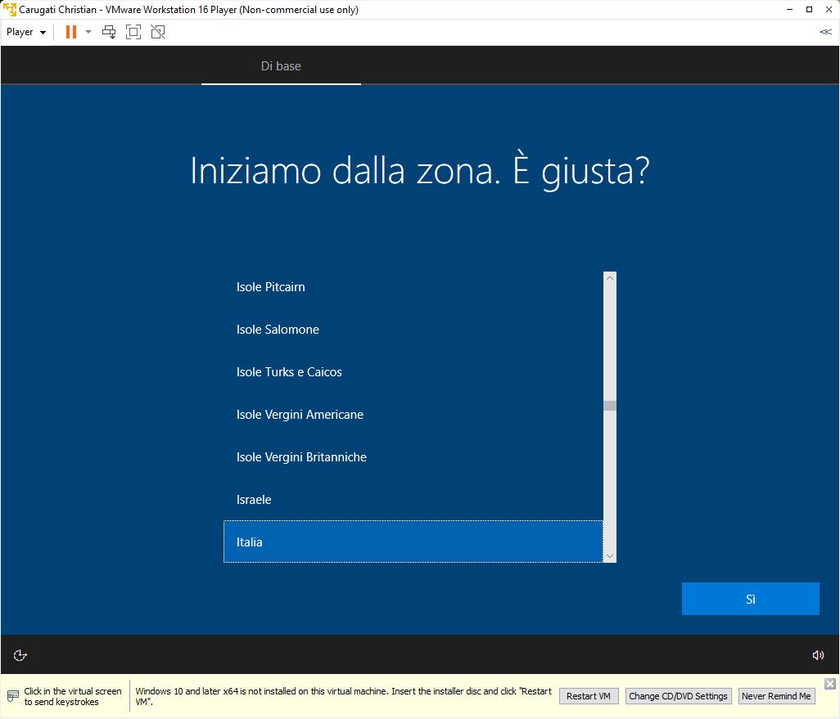

Ci chiederà il layout della nostra tastiera

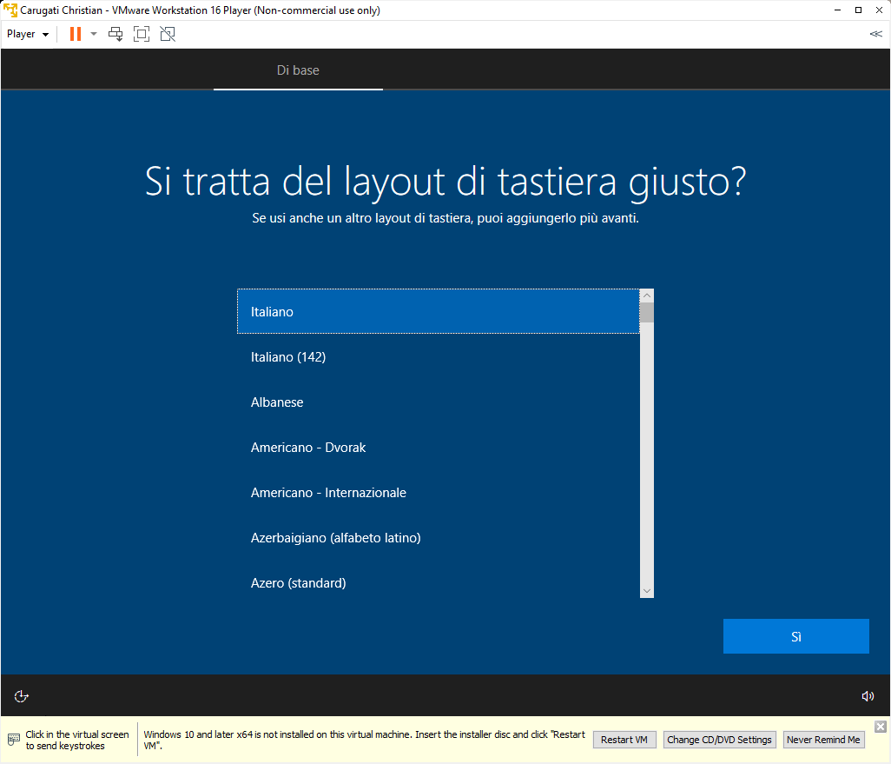

Se vogliamo aggiungere un secondo layout per la nostra tastiera

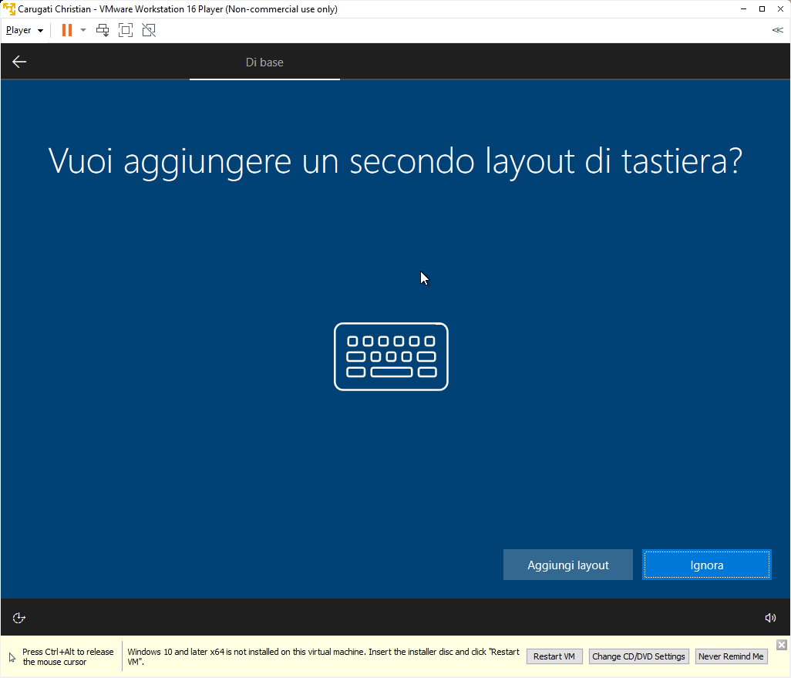

Poi ci chiederà se vogliamo eseguire una configurazione per un account personale o aziendale

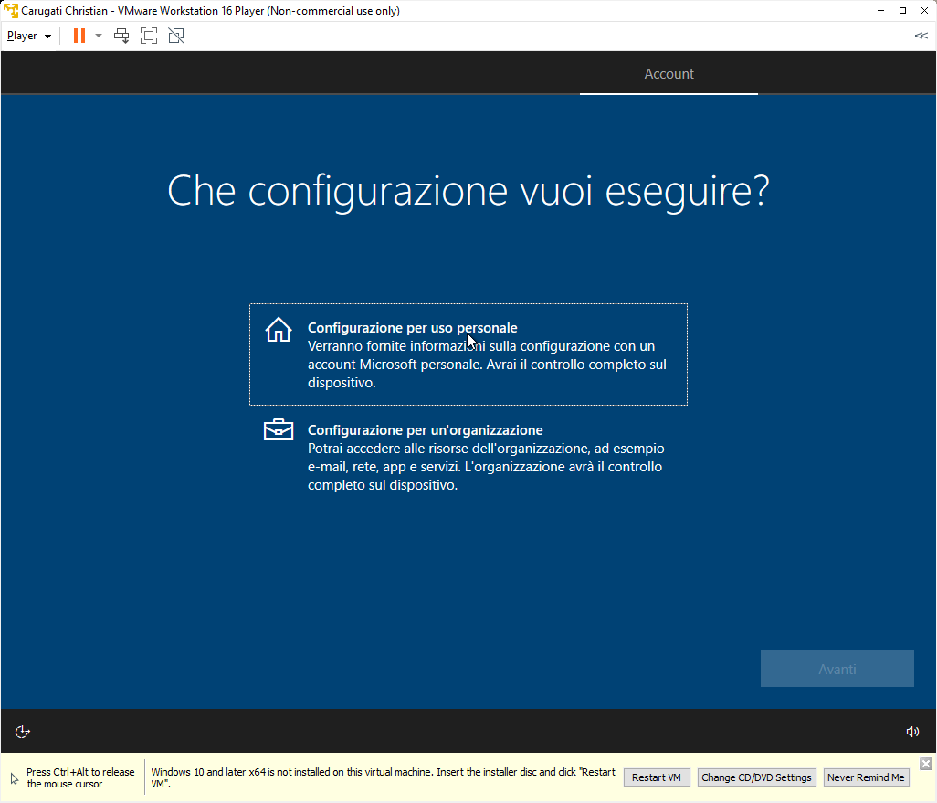

Ci chiede di aggiungere in account Microsoft, possiamo anche scegliere di creare un account senza usare per forza la nostra e-mail selezionando account offline nella parte in basso a sinistra.

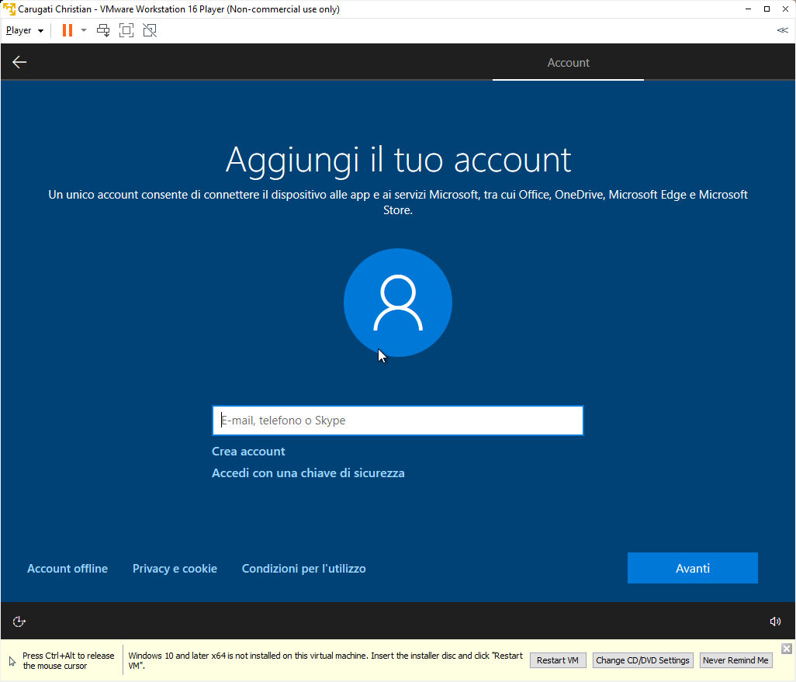

Ci richiederà di inserire la e-mail per “migliorare la nostra esperienza” se non vogliamo migliorarla e rimanere con una esperienza limitata ci basterà cliccare in basso a destra

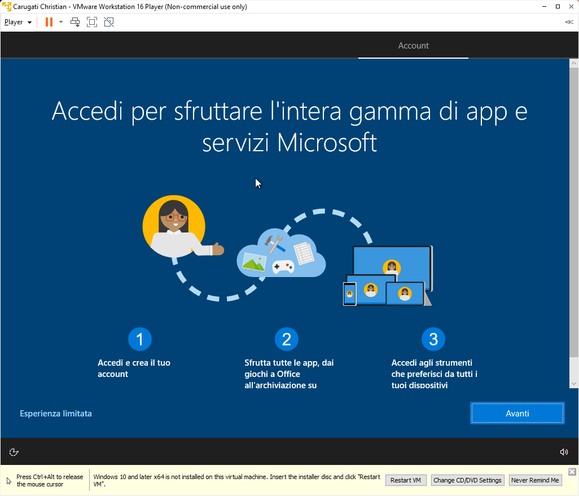

Quindi ci chiede di inserire un nome per il nostro account

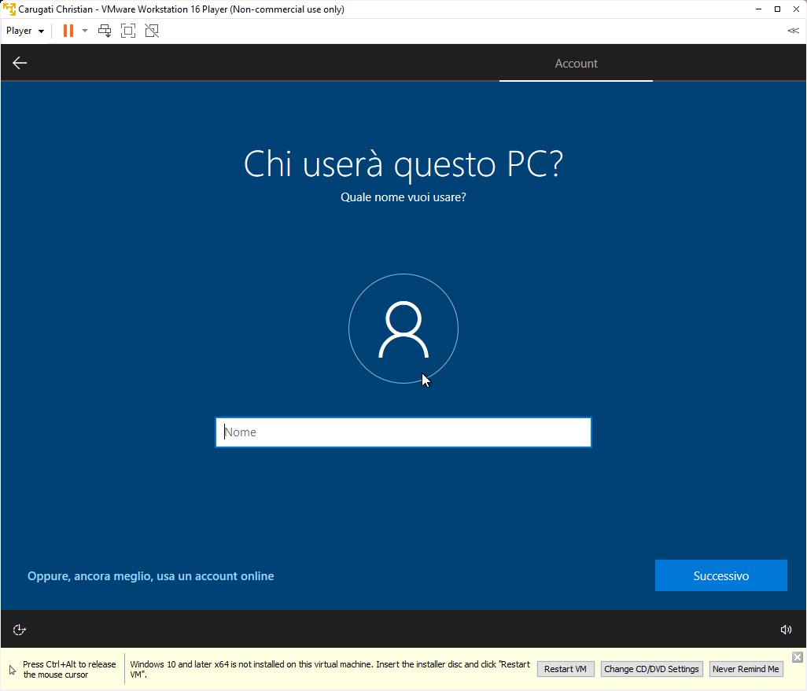

Possiamo inserire una password o decidere di lasciarlo semplice senza password cliccando successivo

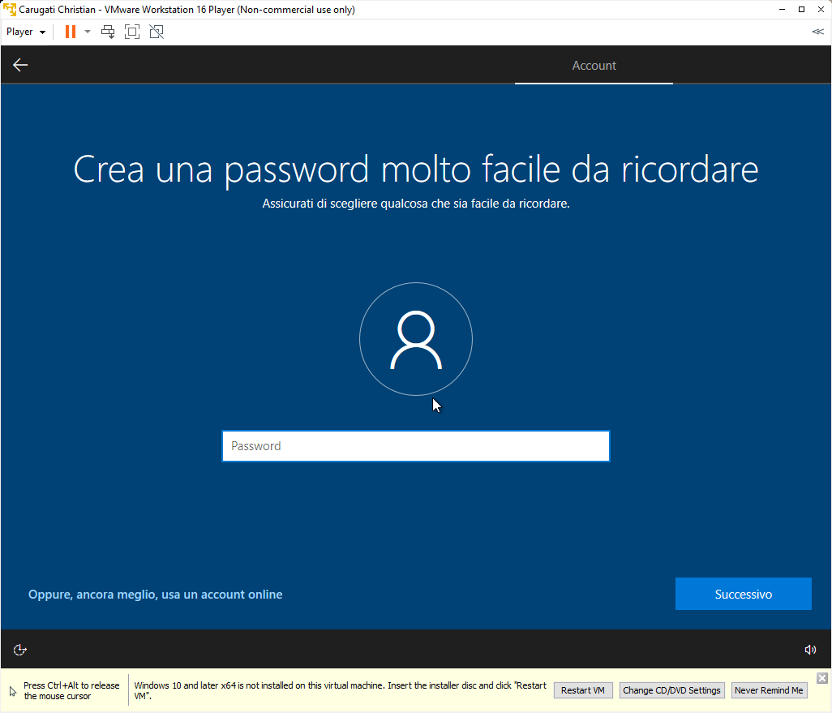

Successivamente ci chiederà di creare delle domande di sicurezza per l’account

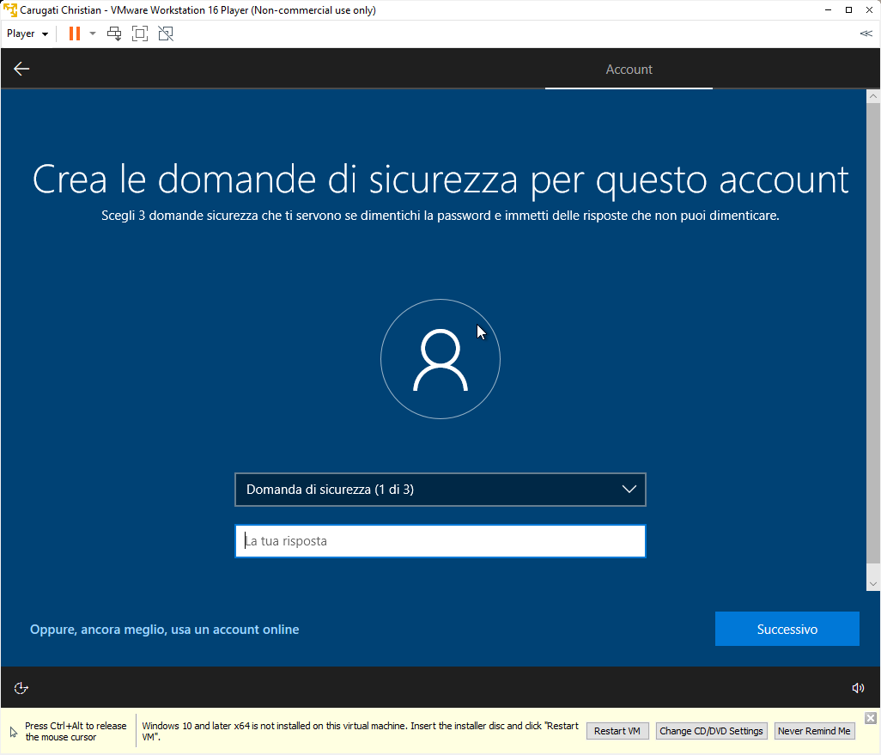

E ora inizierà la vera e propria configurazione di windows, scegliete a vostra discrezione

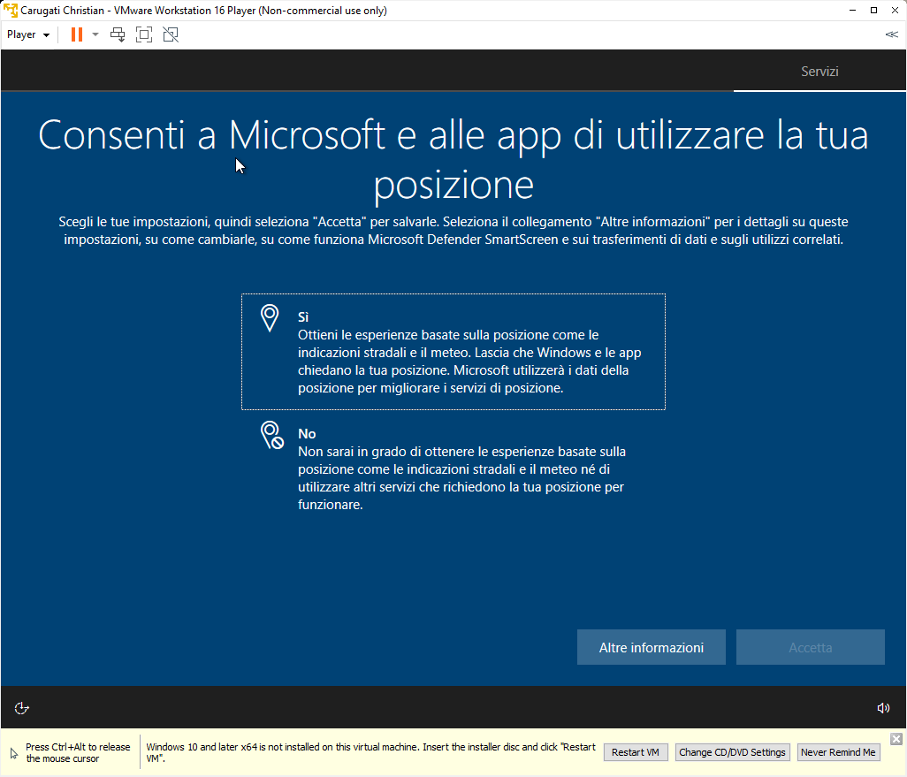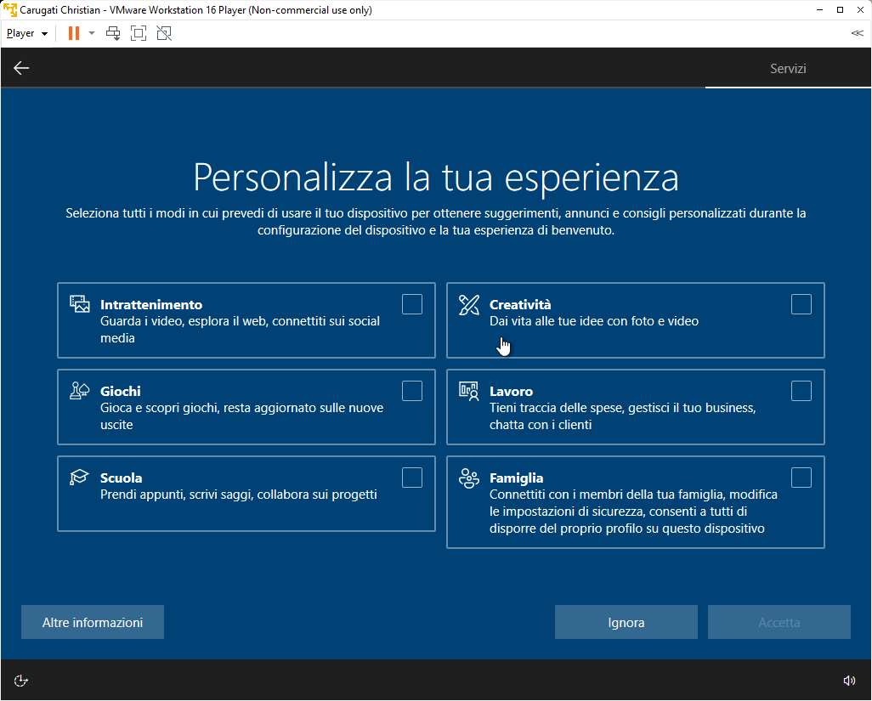

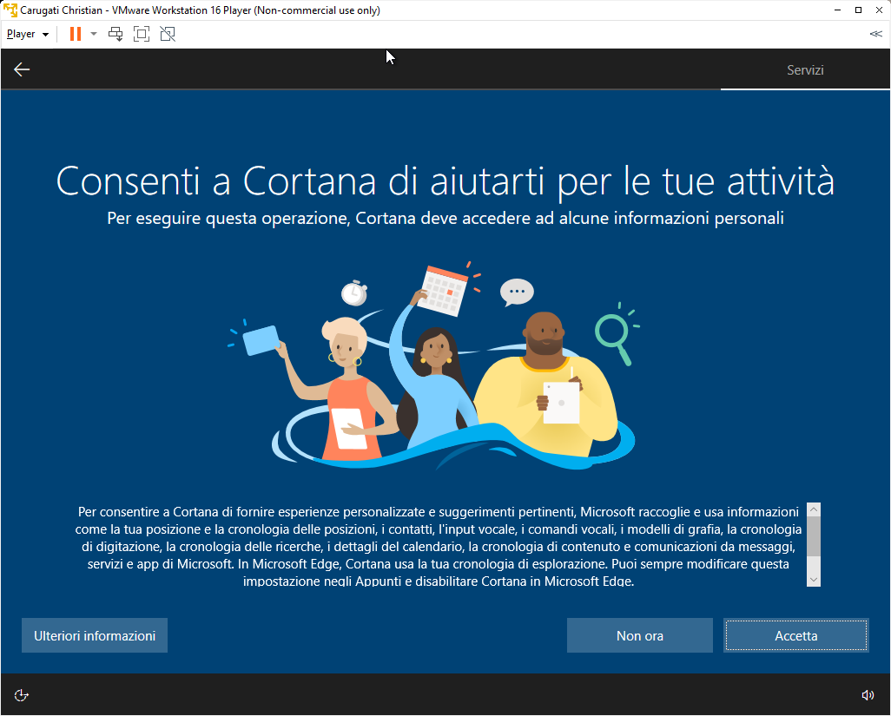

Dopo aver scelto tutto ci apparirà questa bellissima schermata dove ci accoglierà per circa 5 minuti nello schermo nero in attesa del caricamento

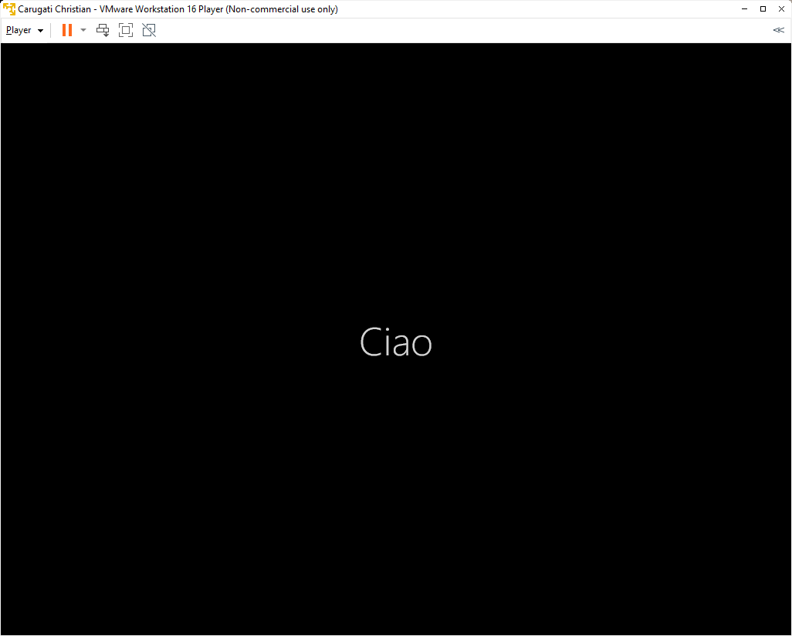

Una volta avviato e dopo aver fatto l’accesso vedremo il nostro desktop

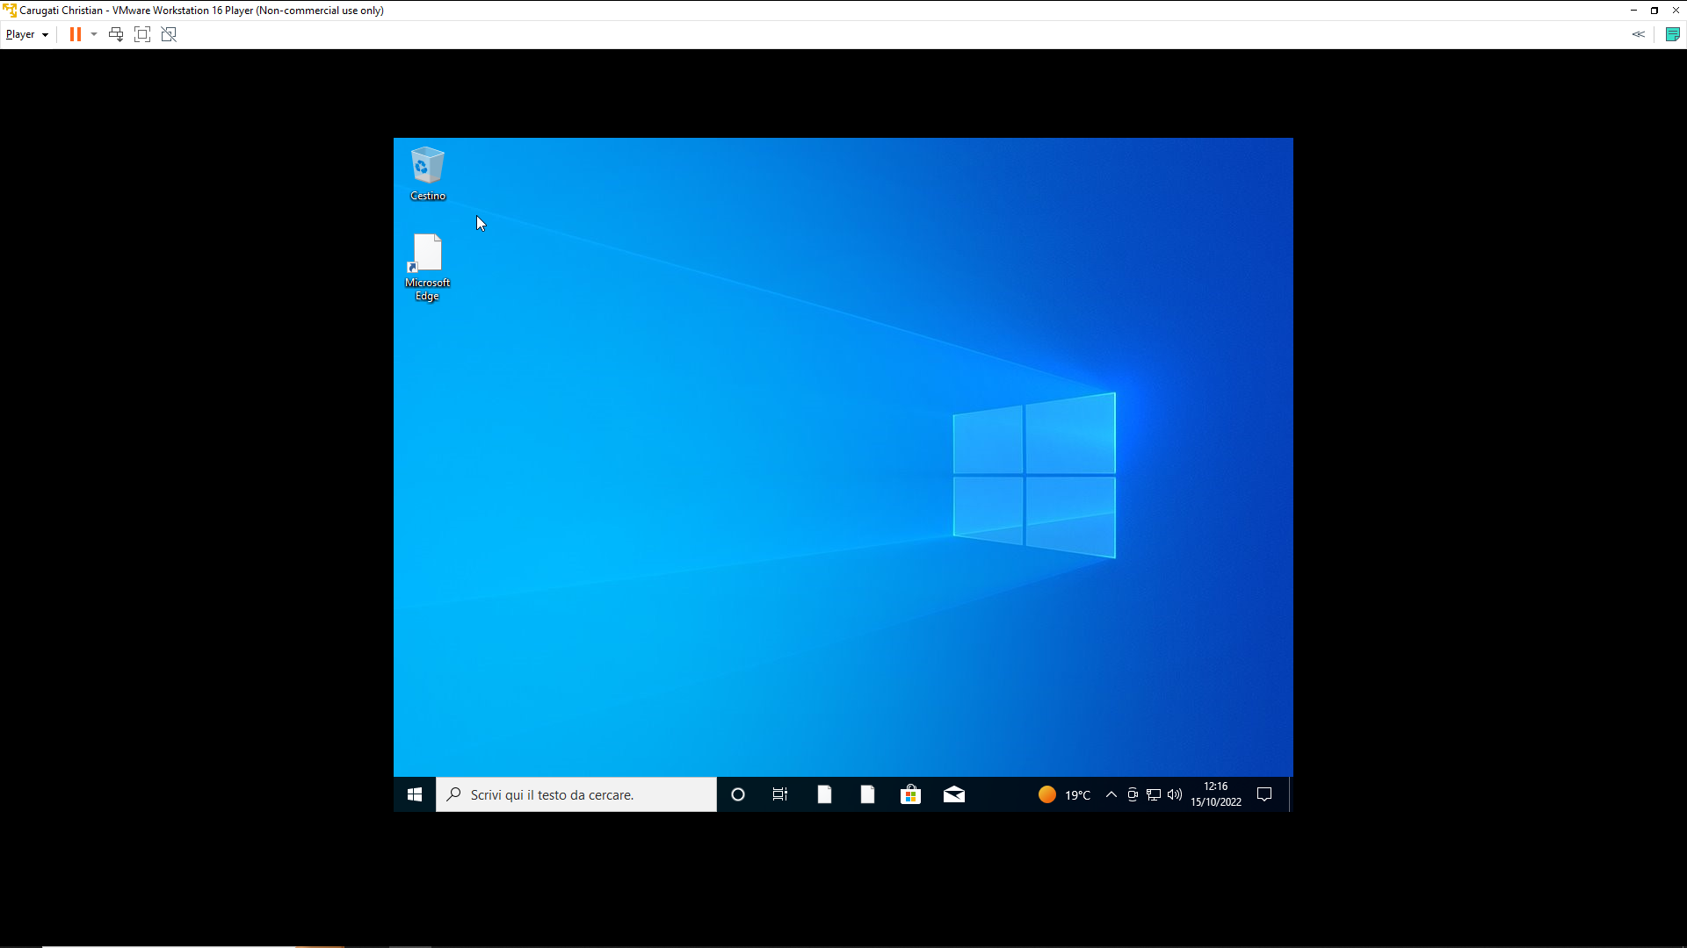

Ci apparirà a sinistra un messaggio dove chiede di installare i tool di vm ware, vi consiglio l’installazione per migliorare la esperienza della macchina virtuale e una volta installati riavviare la macchina

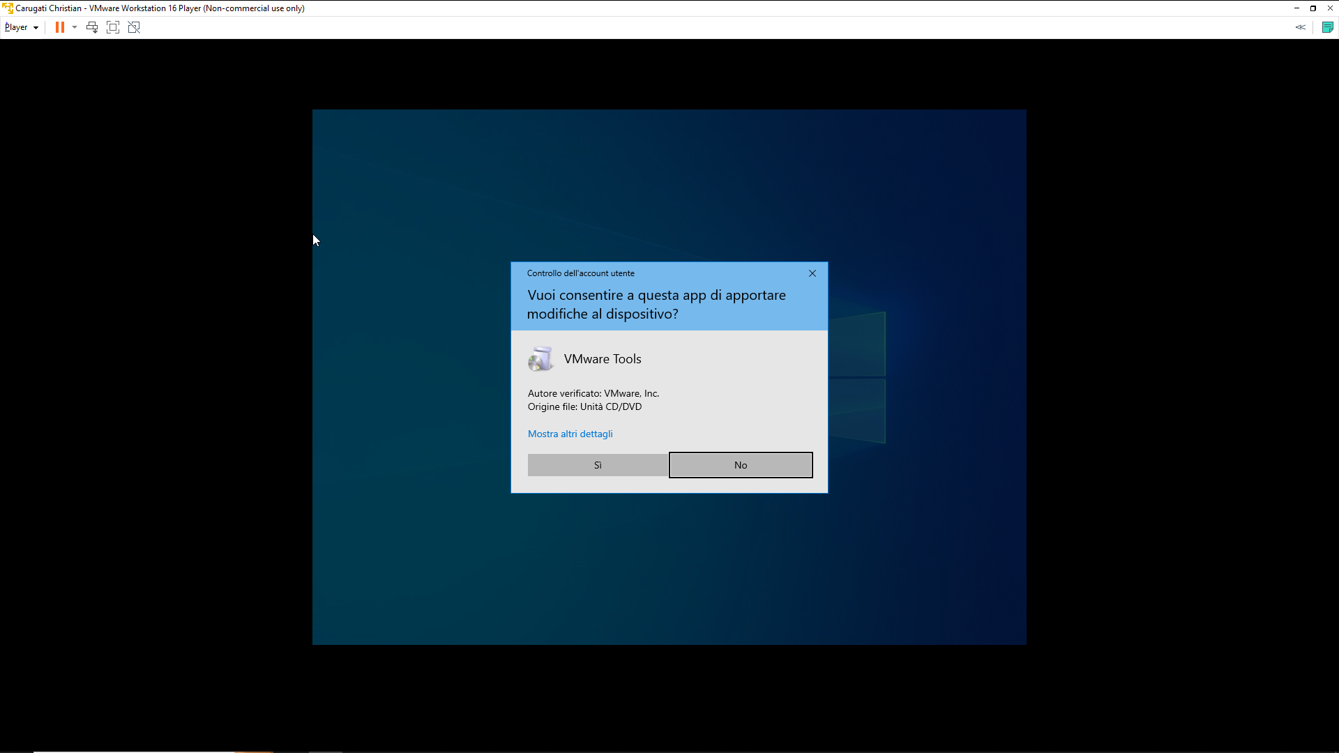

Nel caso non si avviasse la installazione aprite con tasto windows + e, esplora attività selezionate questo pc e troverete vm ware tools in cui con doppio click potrete avviarle l’installazione

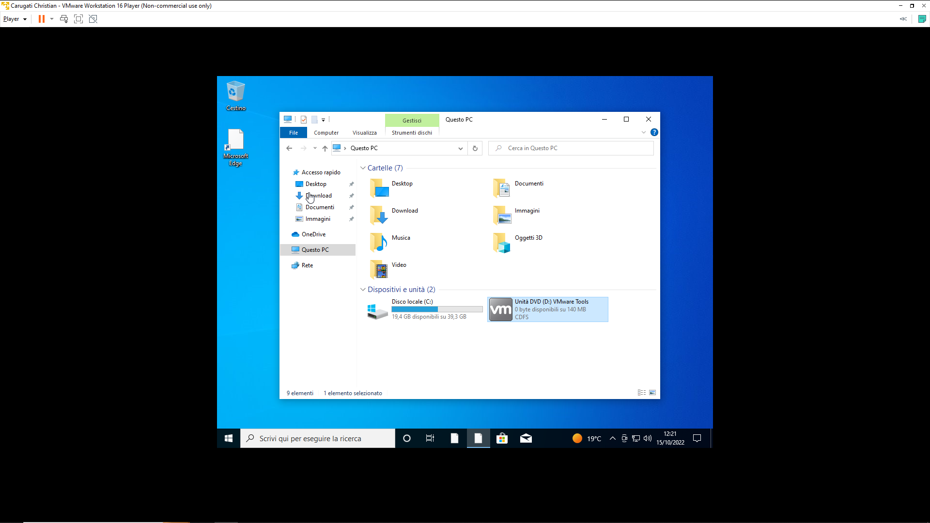

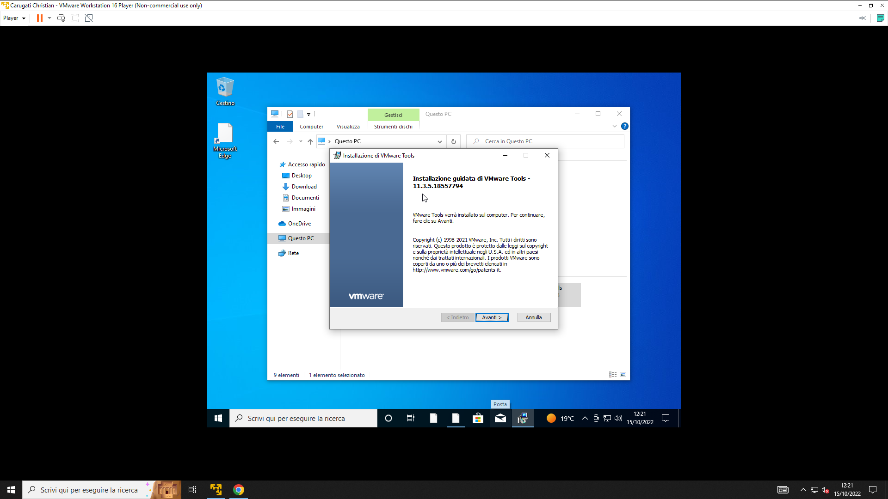

Scegliamo di fare una installazione tipica per usare solo le funzionalità del nostro prodotto

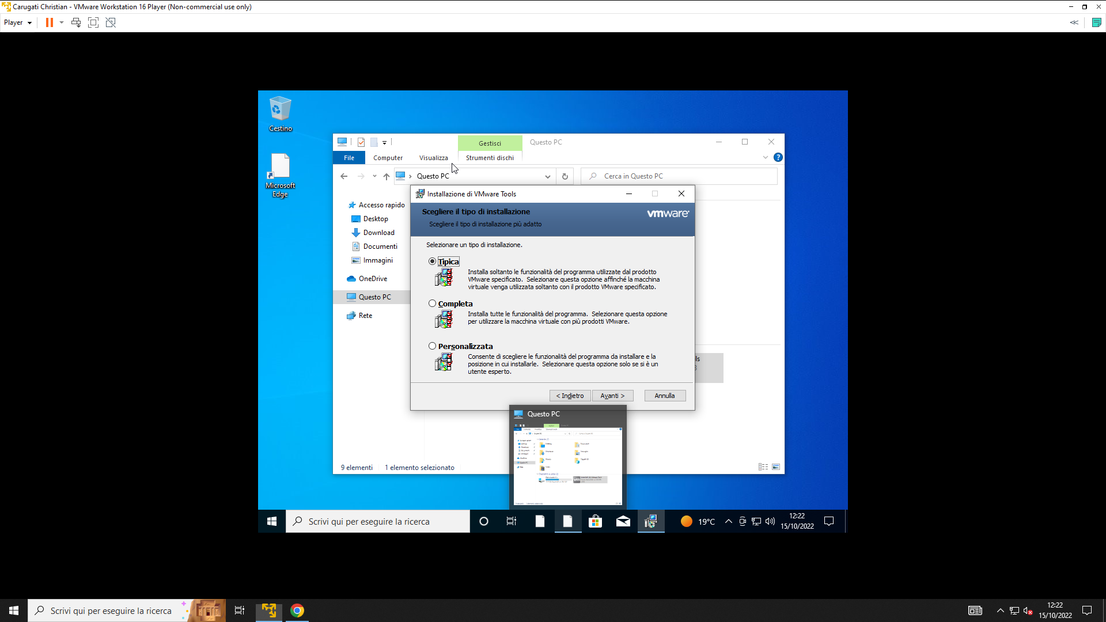

Si avvierà la installazione

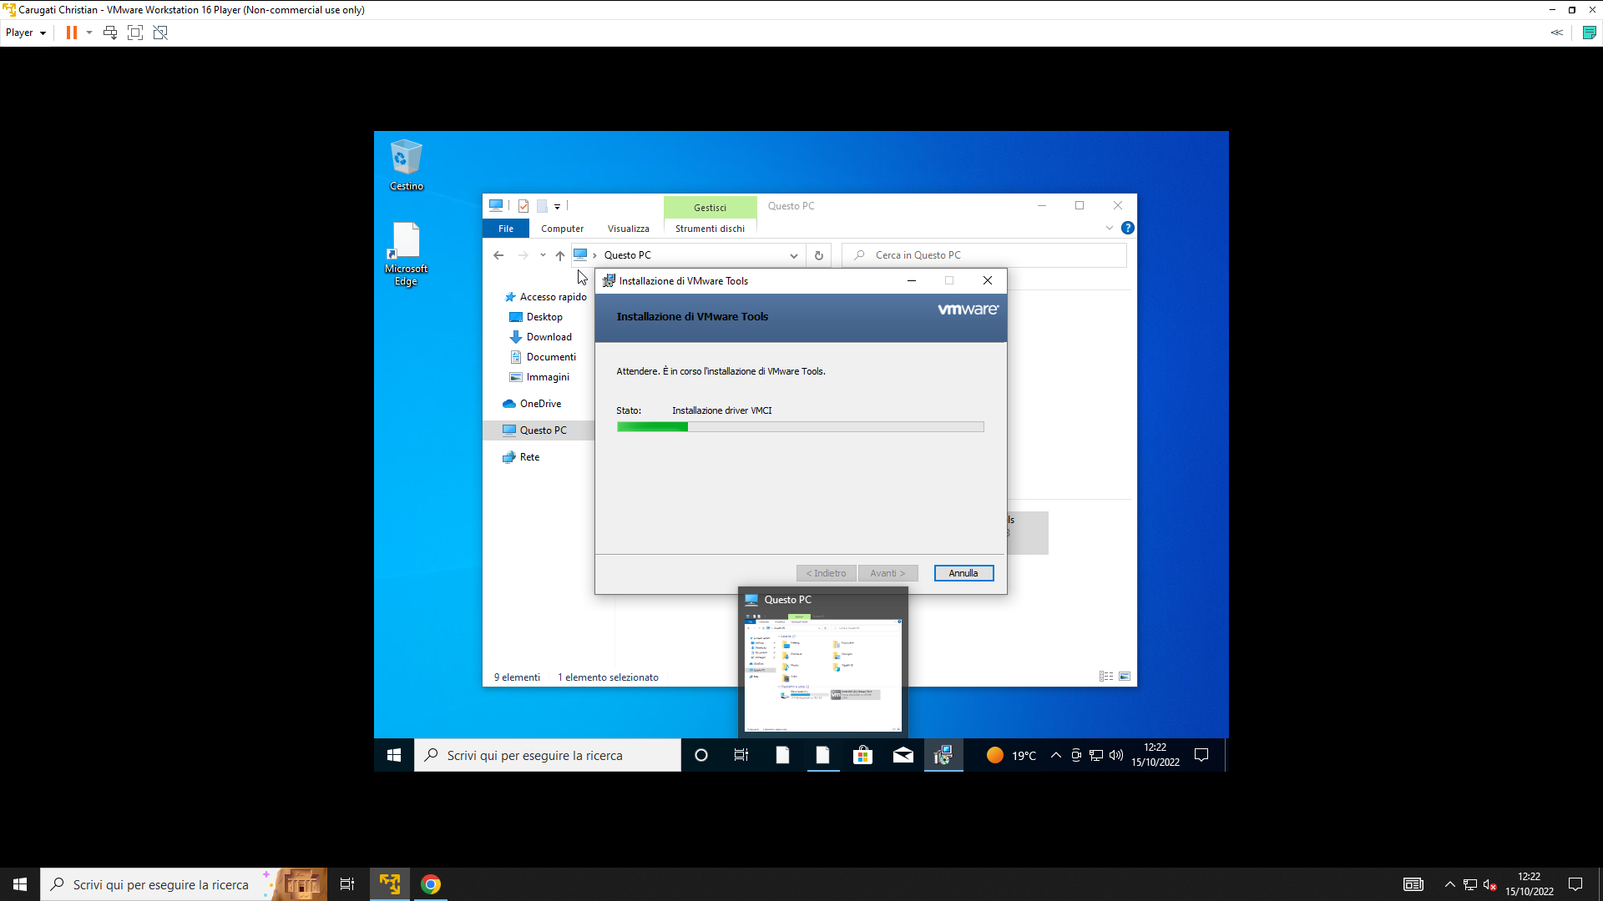

E questa era tutta la parte relativa alla installazione e configurazione di una macchina virtuale

PARTE DI CONFIGURAZIONE UTENTI, DISCO E SPECIFICHE GESTIONE COMPUTER

Andiamo nelle impostazioni e scegliamo la opzione account, apriamo anche nell’altra metà della schermata il pannello di controllo, se non sapete come fare digitate la ricerca nella barra a sinistra vicino al simbolo di windows.

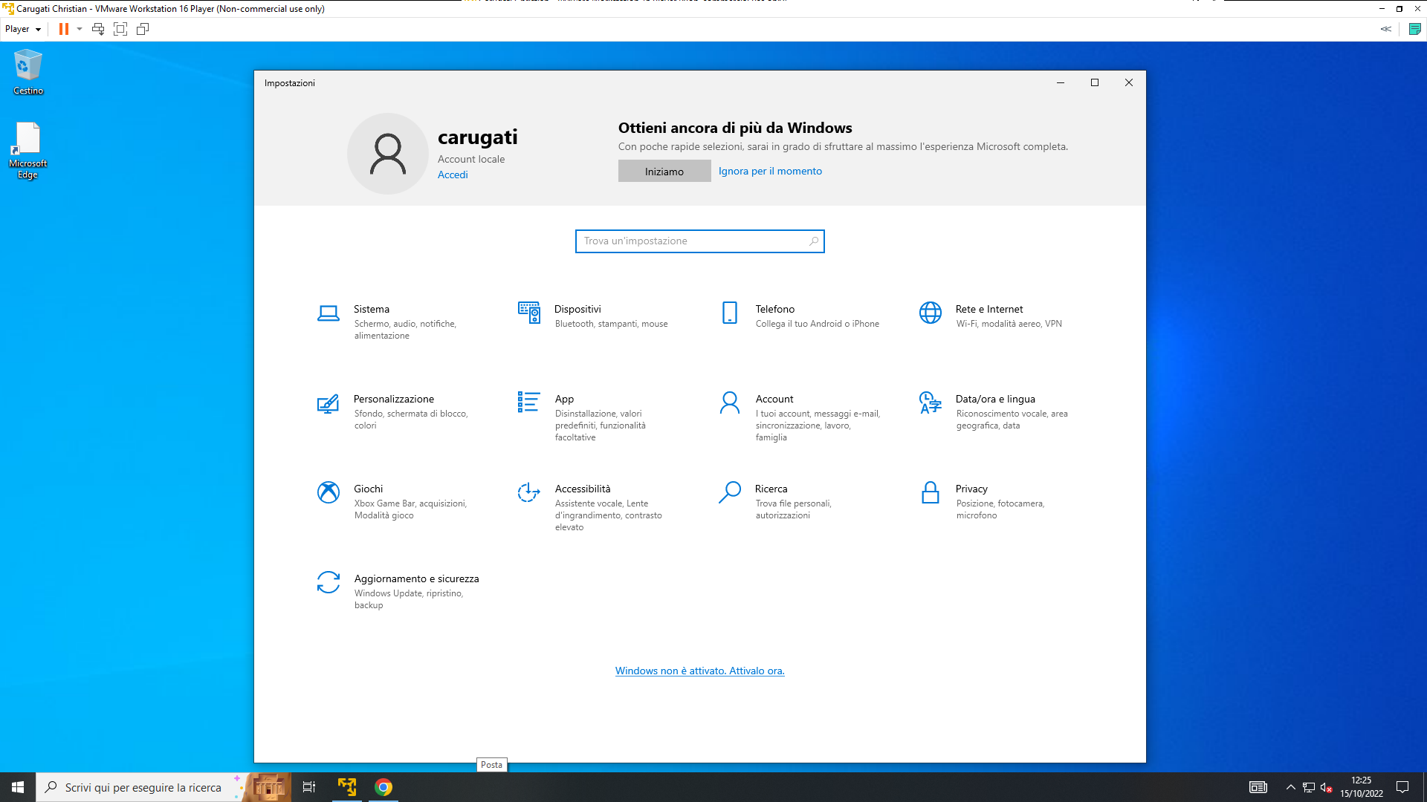

Una volta aperto anche il pannello di controllo selezioniamo la voce account utente

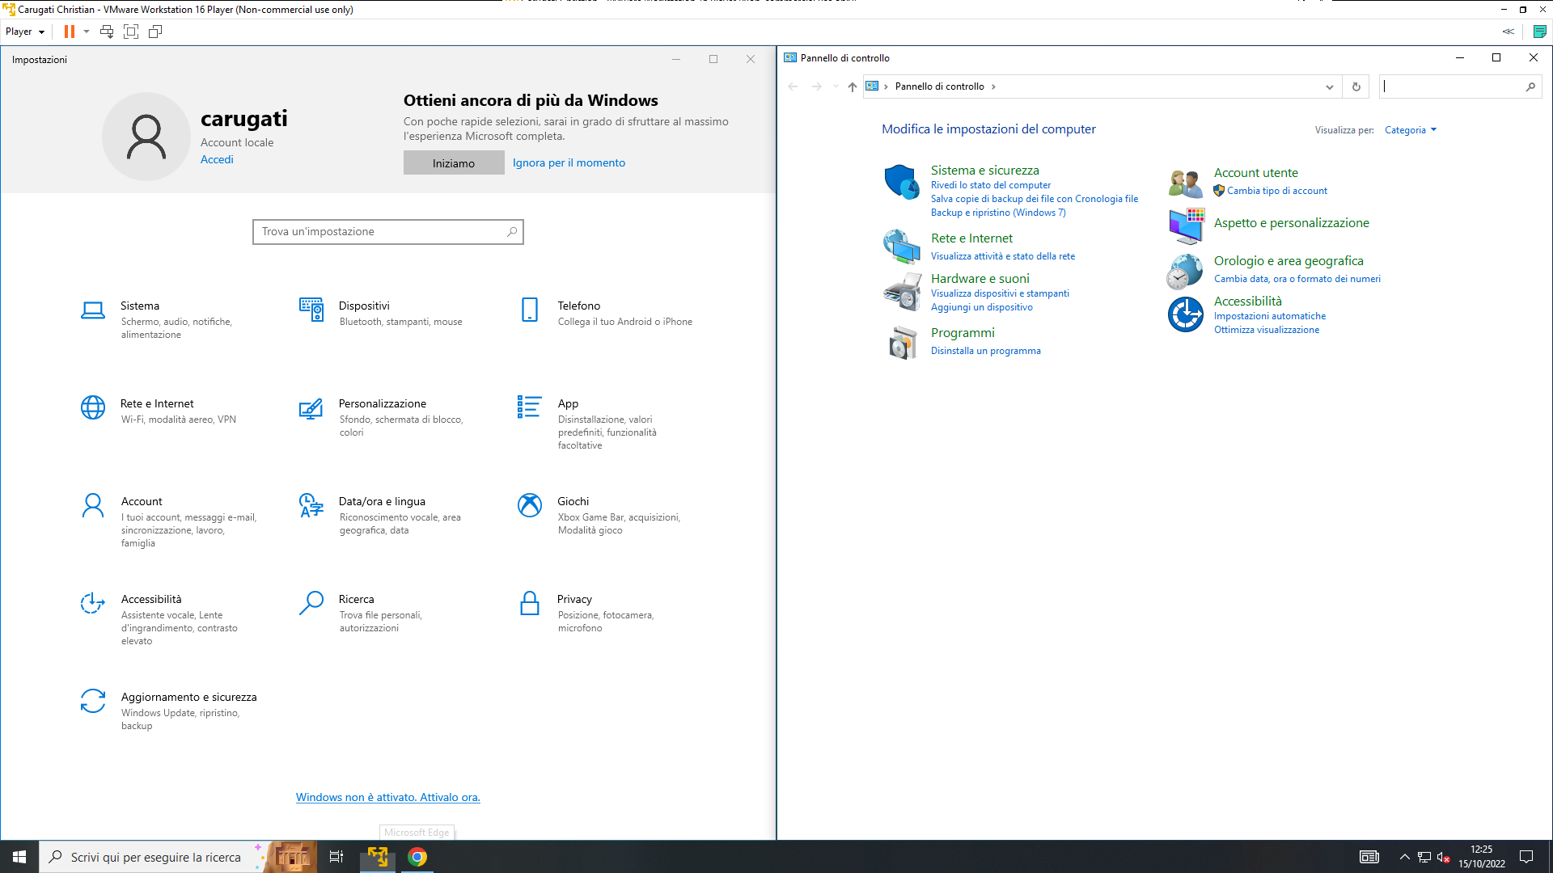

Troveremo quindi questa schermata in cui possiamo: modificare il nome dell’account, modificare il tipo di account, gestire altri account o modificare le impostazioni di controllo di un account utente.

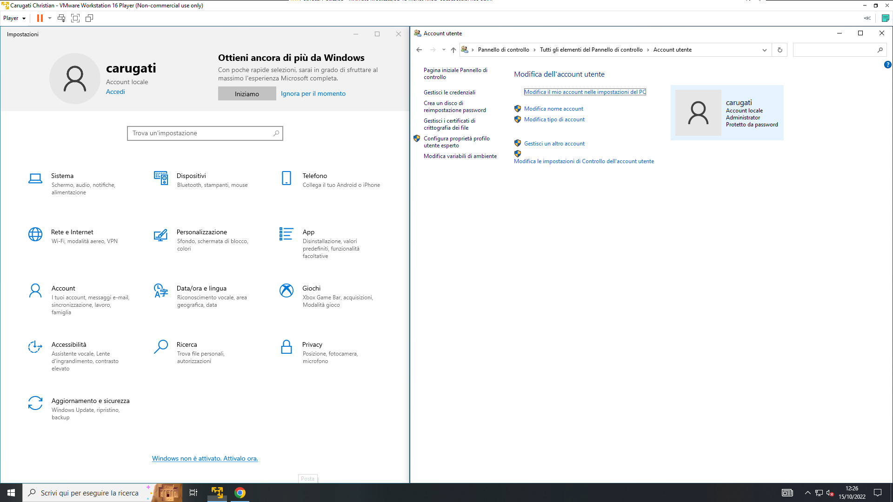

Essendo noi con l’account principale abbiamo tutti i diritti per poter selezionare cambio nome account, in questa opzione possiamo immettere un altro nome per il nostro account.

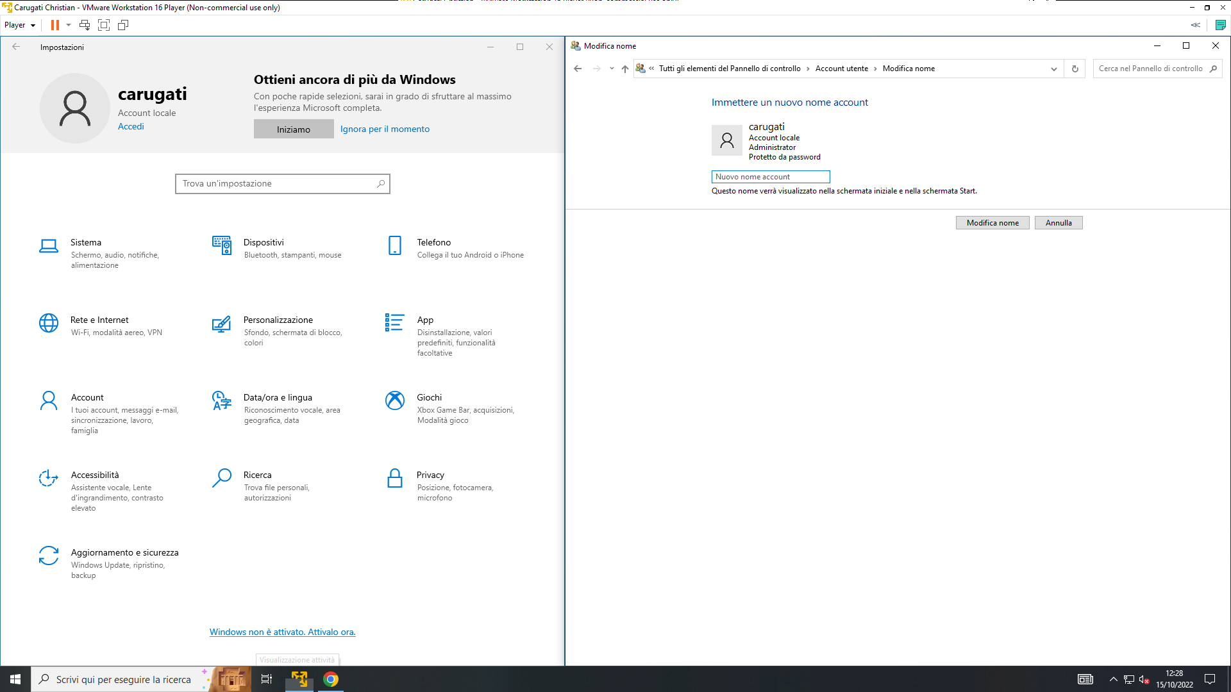

Possiamo creare un nuovo account semplicemente tornando nella schermata delle opzioni selezionando account e scegliendo la opzione aggiungi un altro account

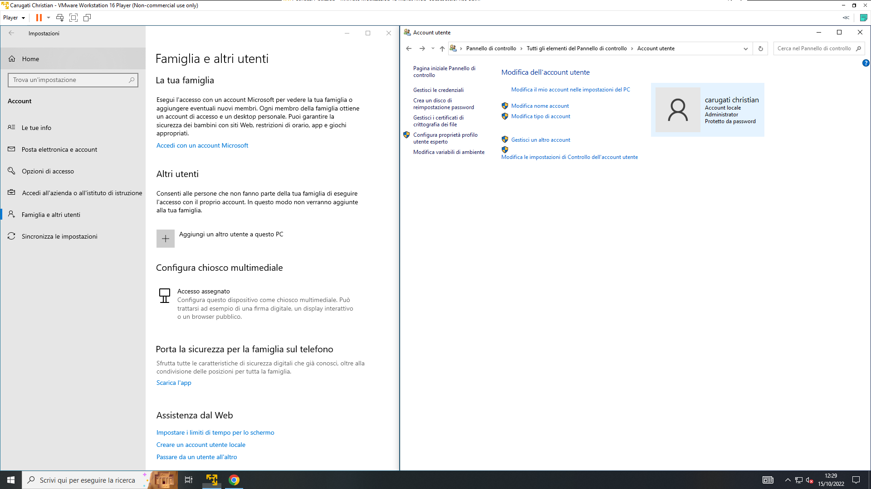

Ci chiederà se questa nuova persona ha un account Microsoft nel caso non ce lo abbia ci basterà selezionare “non ho le informazioni di accesso di questa persona”

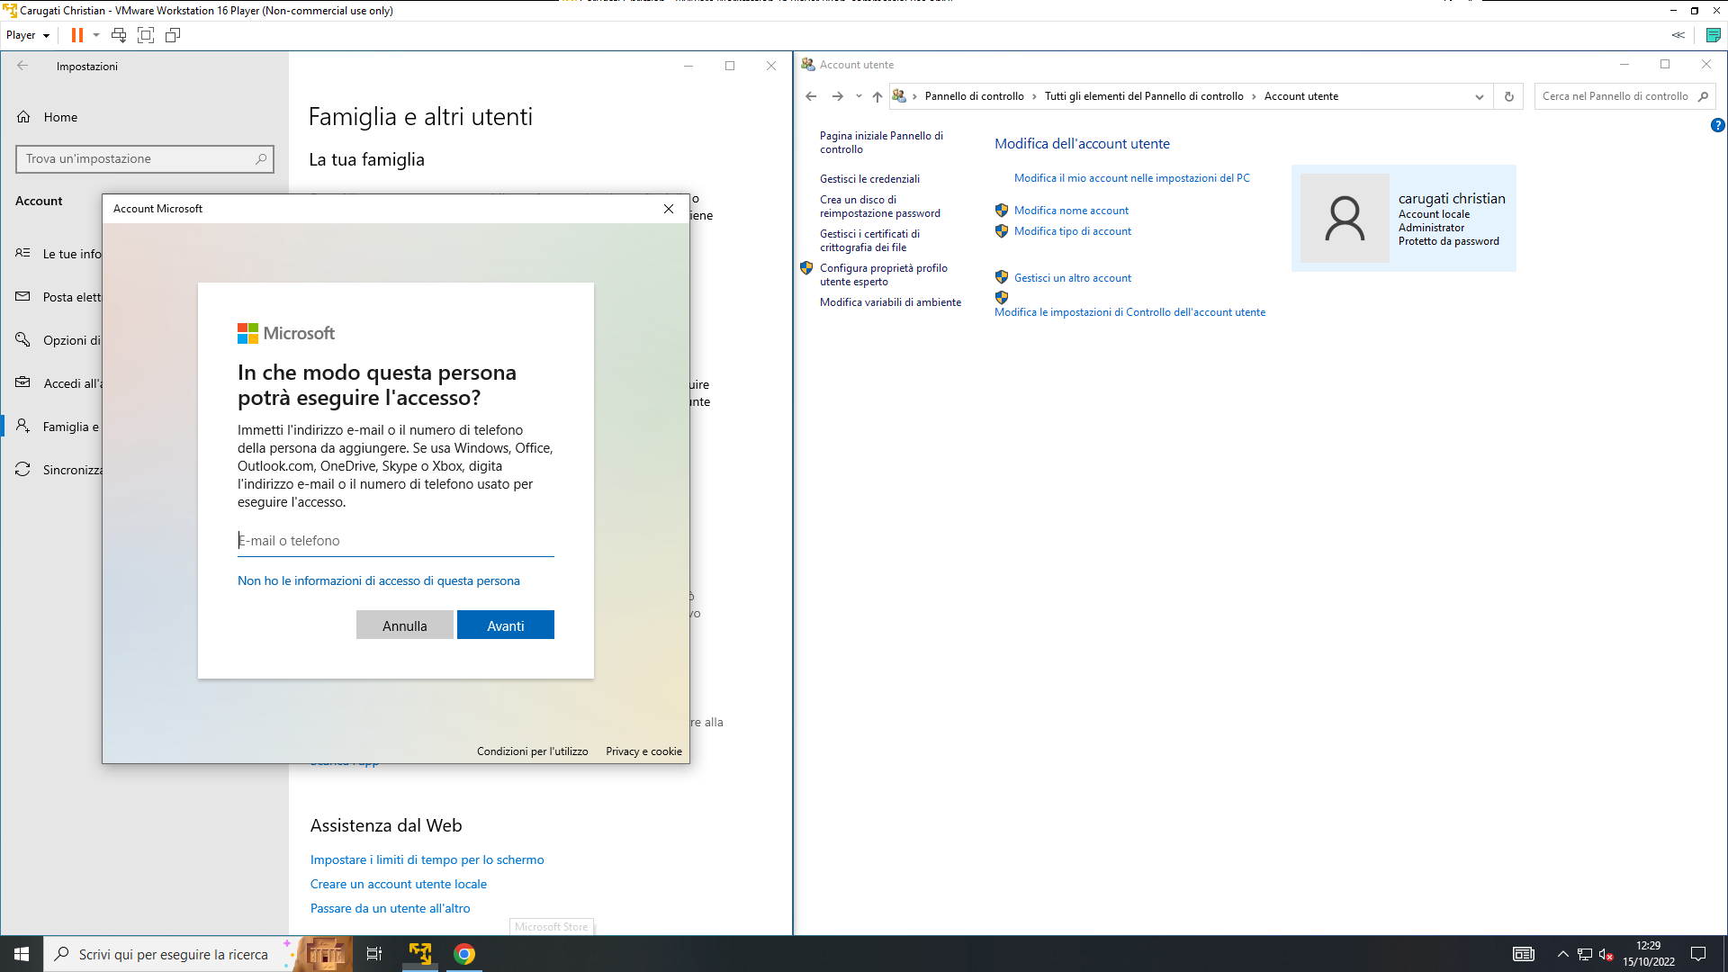

Facendo così potremmo creare un nuovo account Microsoft oppure non crearlo e procedere senza account.

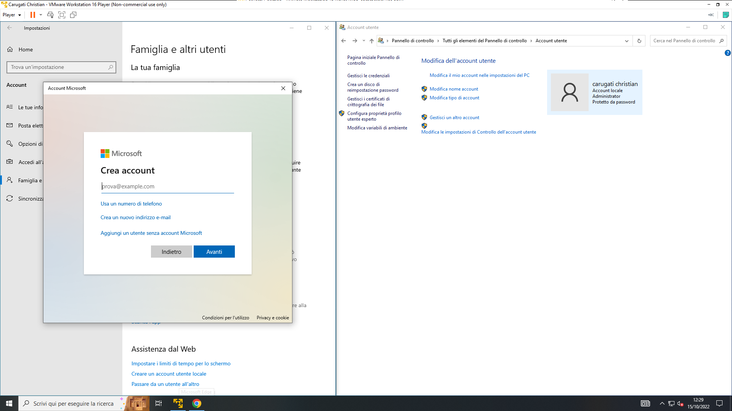

Ci chiederà il nome per questo nuovo utente e la password, il nome è obbligatorio da inserire la password si può anche non immettere

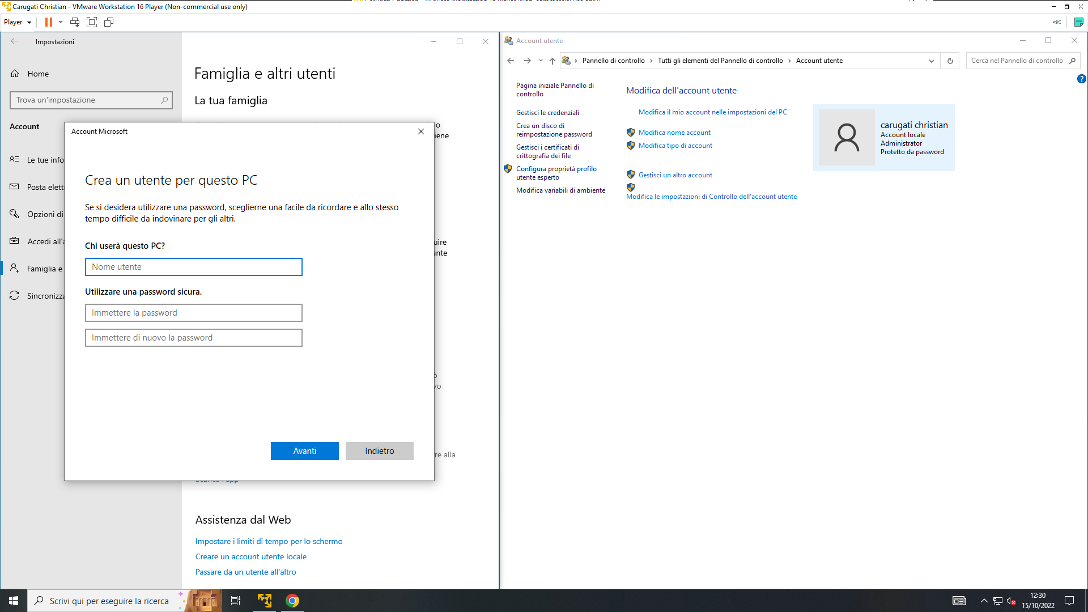

E potremmo anche scegliere il tipo di utente da creare, se standard o di altro tipo, è importante da notare una cosa se cambiamo utente senza disconnetterlo, rimarrò attivo in gestione attività come si vede nella immagine sotto a questa, così facendo continuerà a consumare memoria e cpu

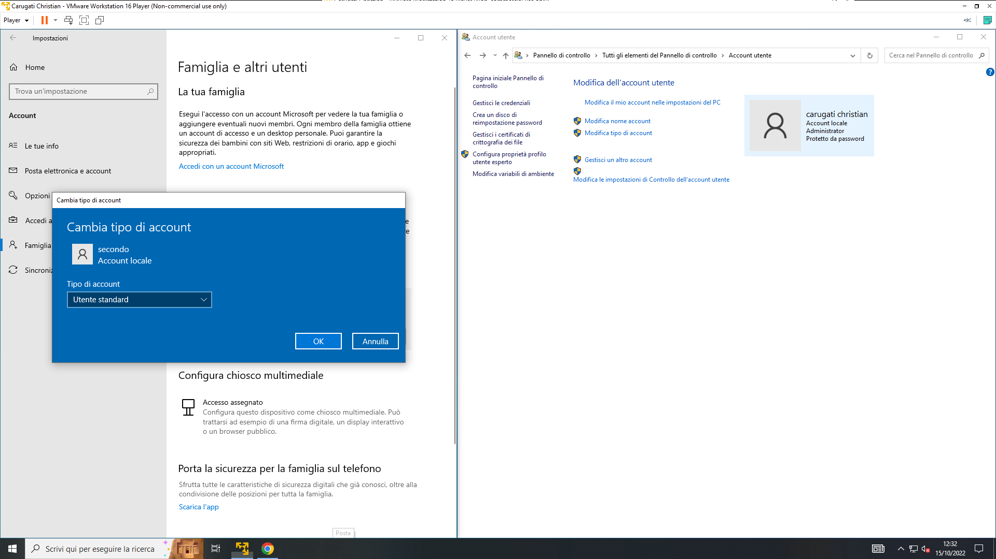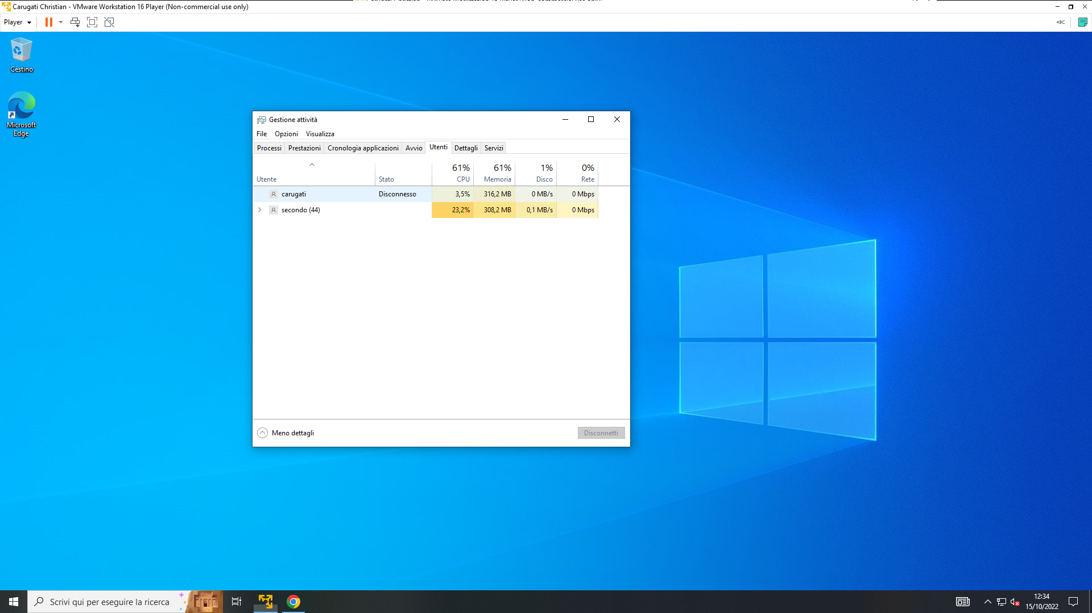

Tornando sul nostro account principale possiamo notare come possiamo decidere di ricevere delle notifiche ogni qualvolta il secondo utente chiede di apportare modifiche al sistema

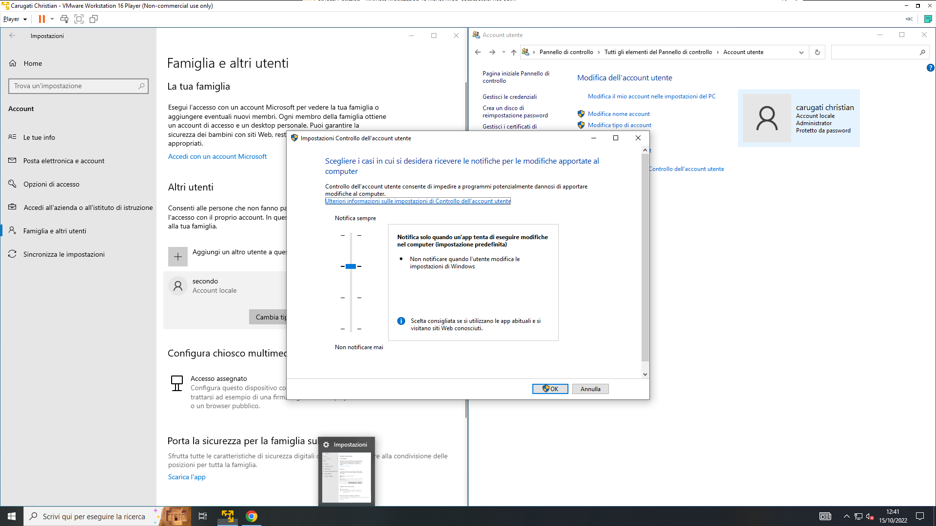

Ci chiederà la autorizzazione amministratore

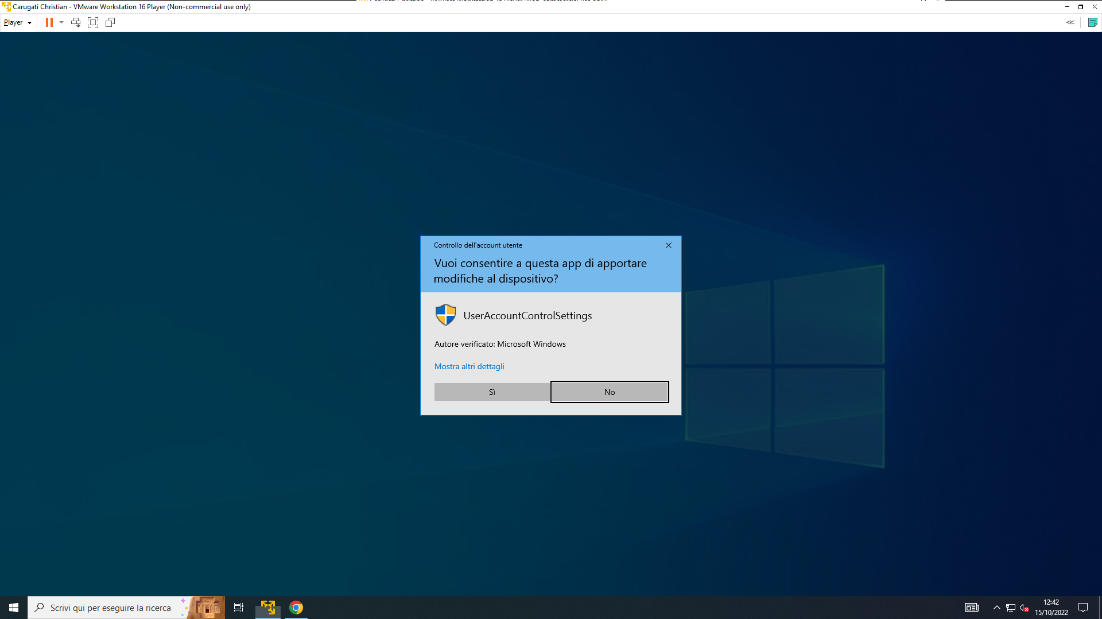

Se andiamo quindi a controllare negli utenti quindi disco C / utenti e selezioniamo con doppio click la cartella del secondo utente ci chiederà i permessi amministratore per aprirla.

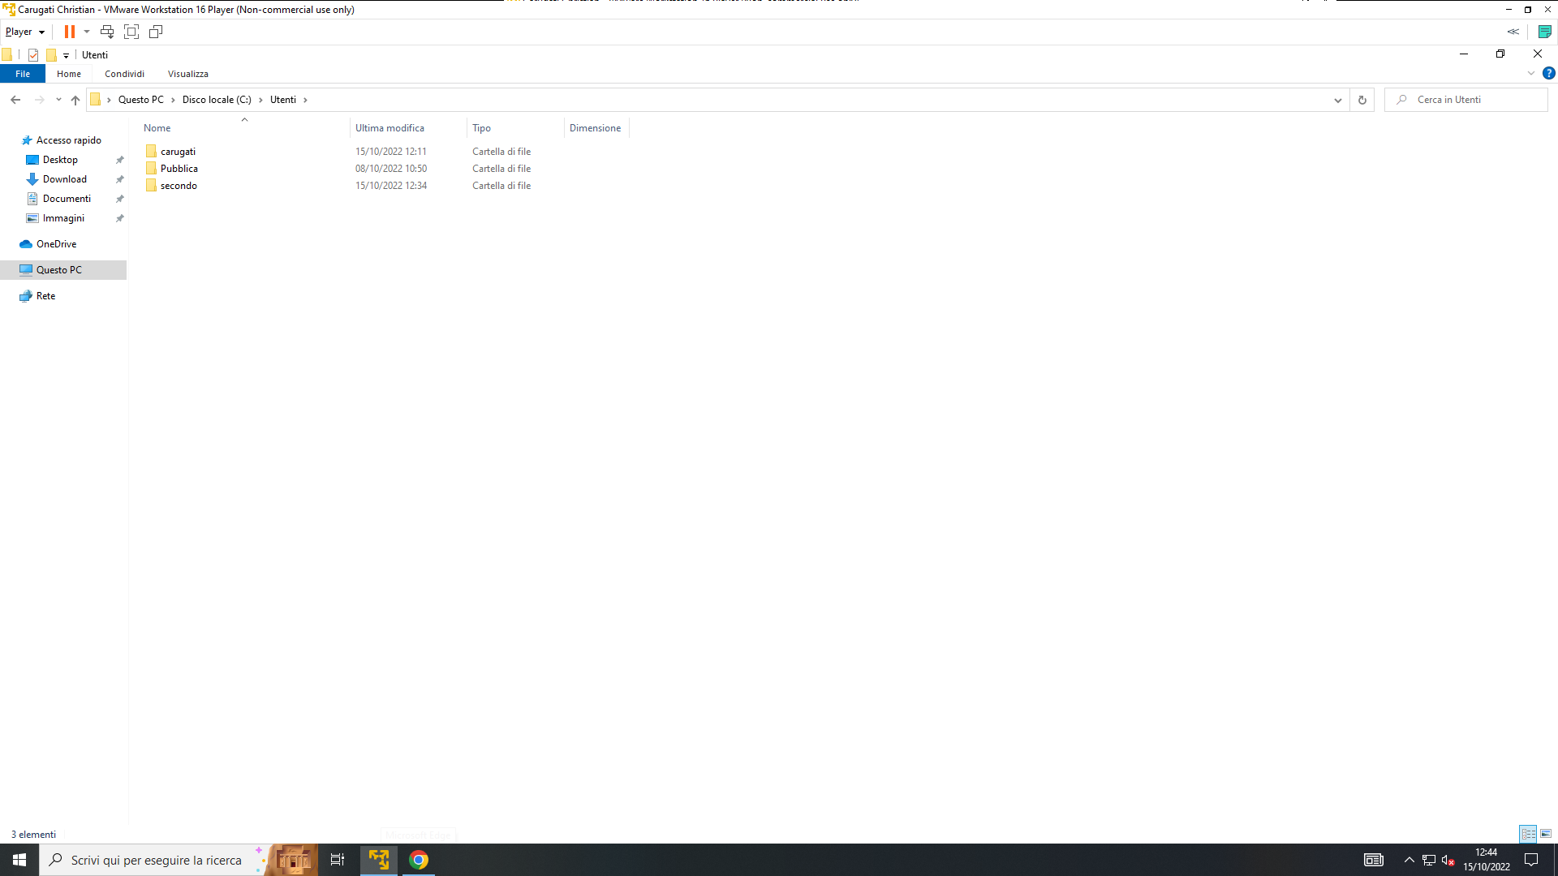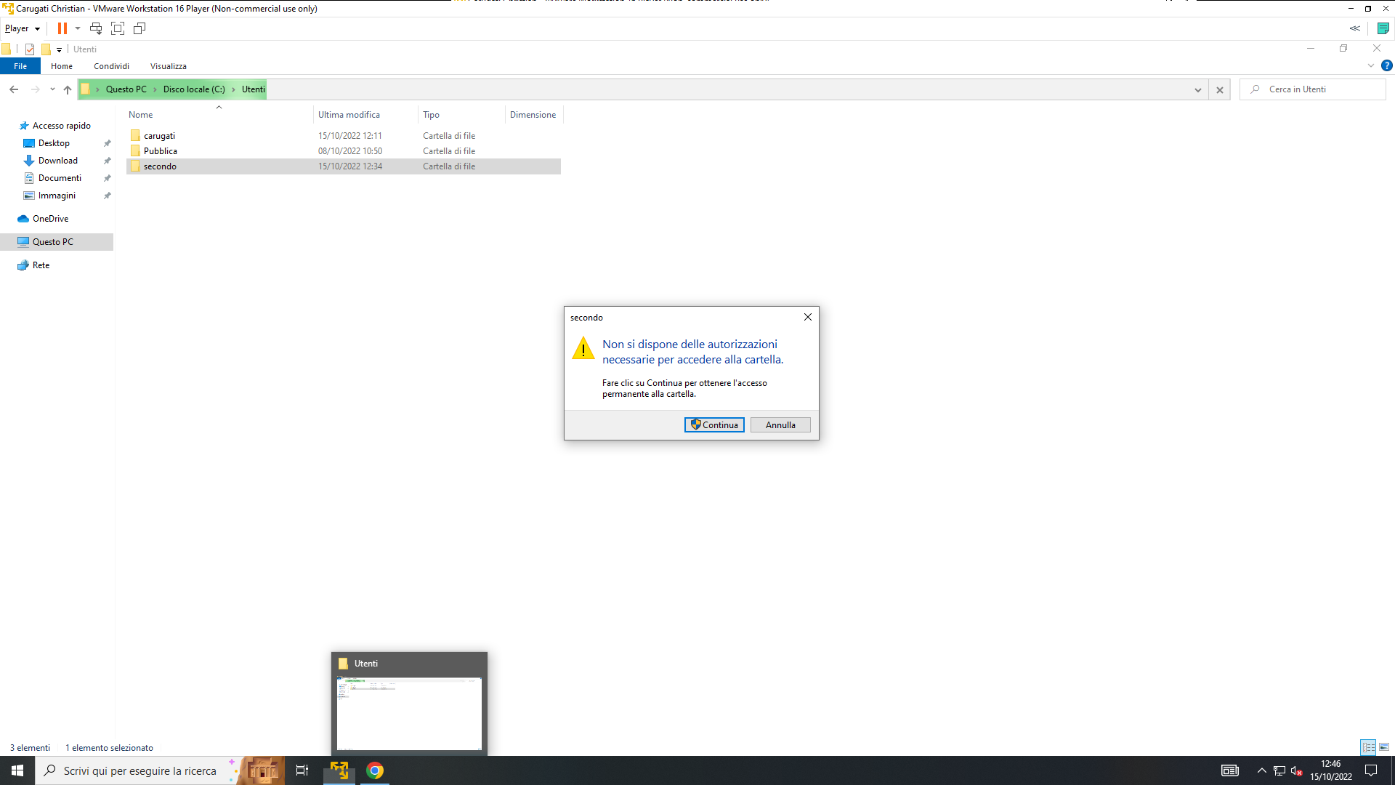

Noi possiamo anche rendere delle cartelle inapribili senza permessi all’interno del nostro secondo utente

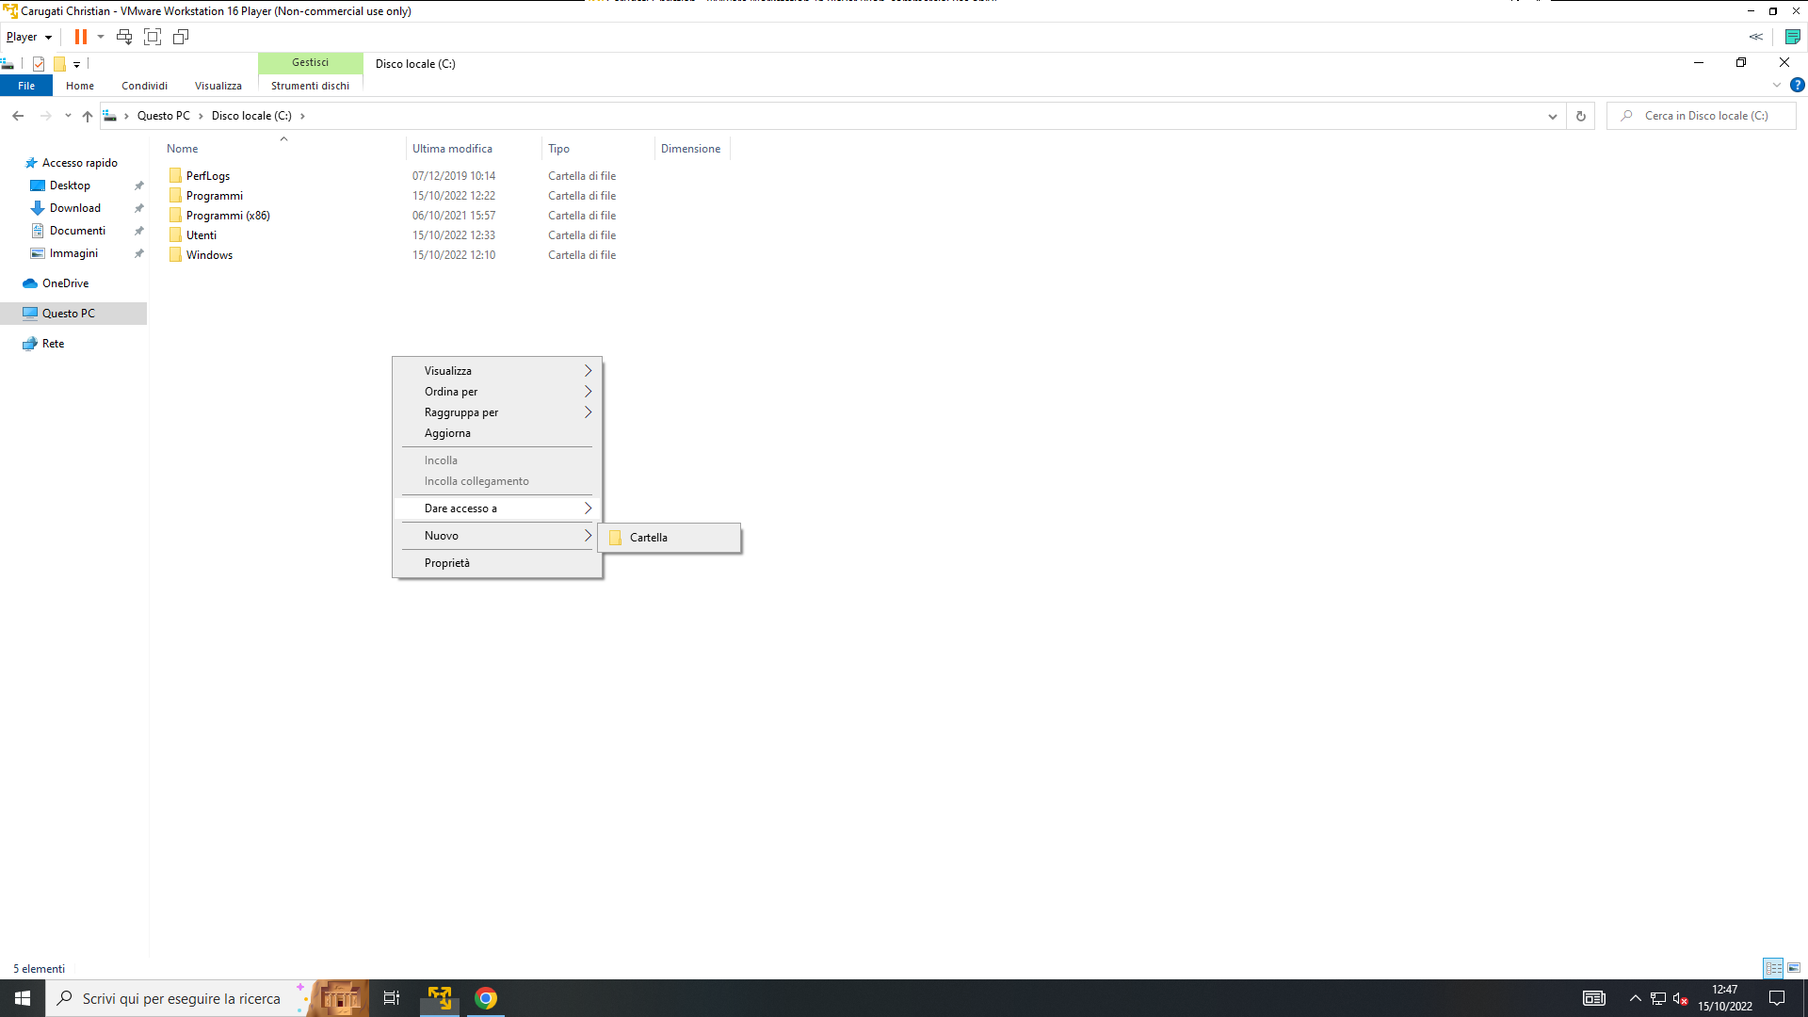

Infatti, se creiamo una nuova cartella nel secondo utente dal primo, possiamo fare proprietà, andare su sicurezza, modificare le autorizzazioni su quella cartella e scegliere chi può avere certi permessi e a chi possiamo anche rimuoverli

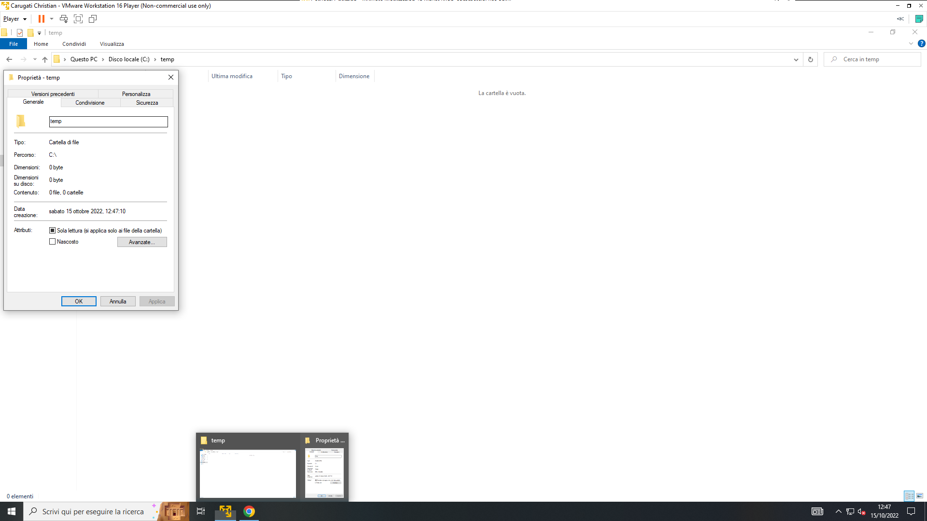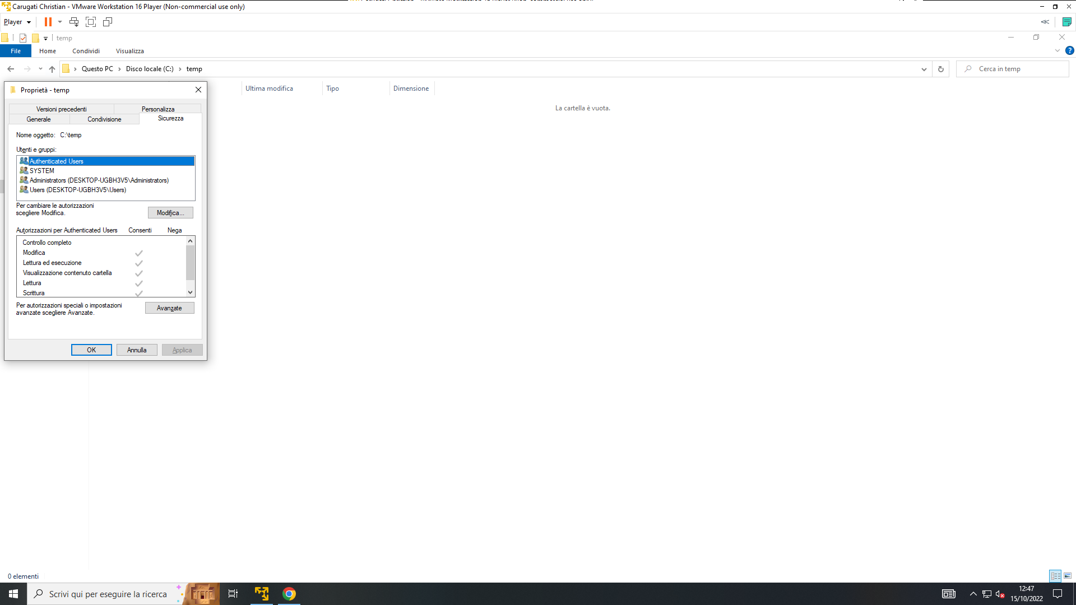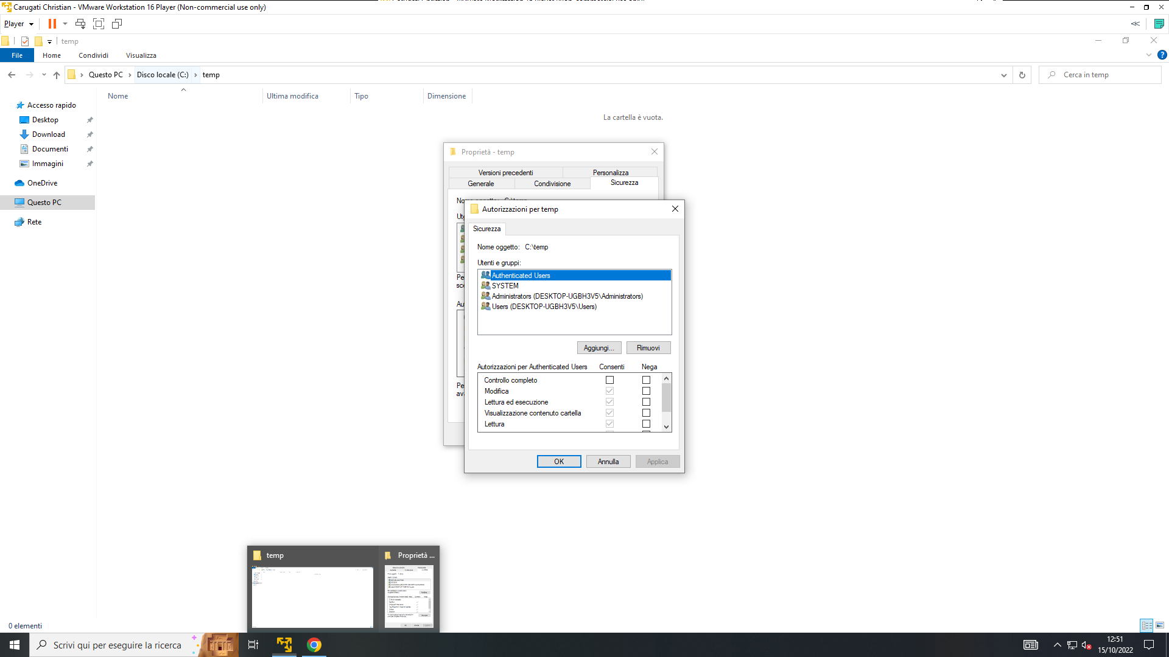

Ora andiamo a vedere nello specifico la parte del disco di memoria, se clicchiamo con tasto destro sull’icona start di windows e selezioniamo la voce gestione computer ci apparirà questa schermata

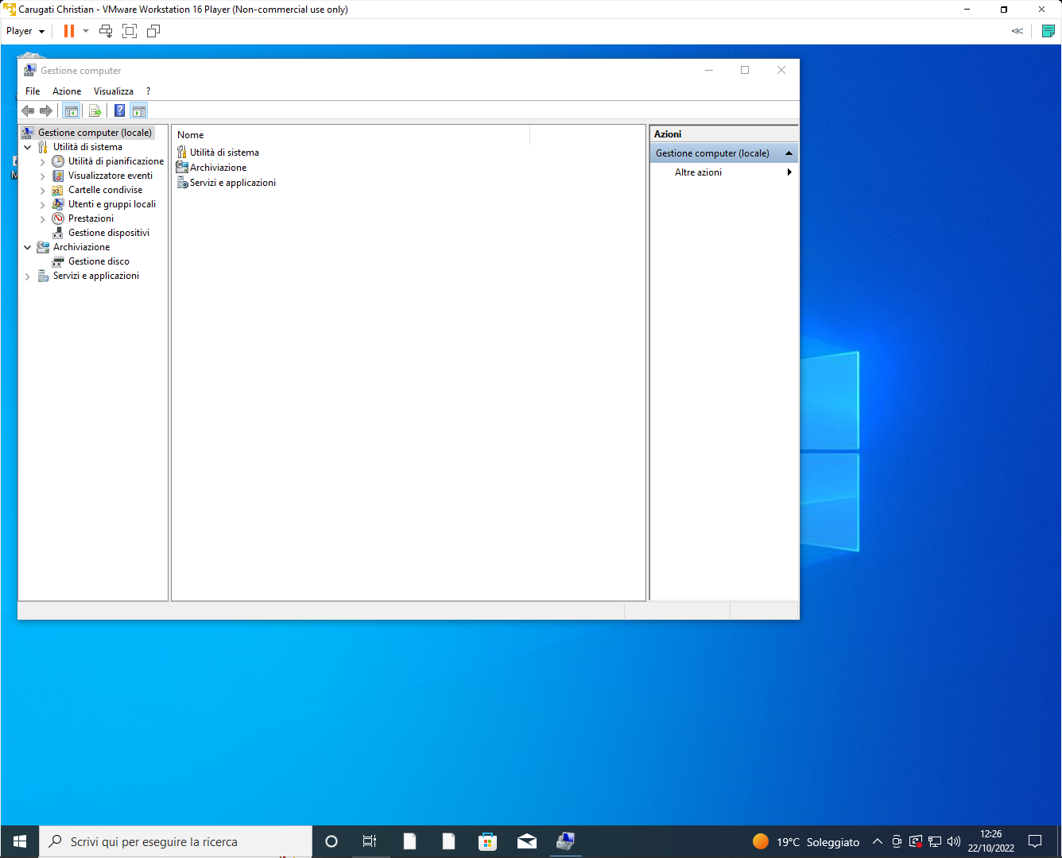

Possiamo notare se clicchiamo su gestione del disco tutti i dischi che abbiamo già creati, se selezioniamo sulla parte del disco non allocata possiamo allocarla e creare un nuovo disco

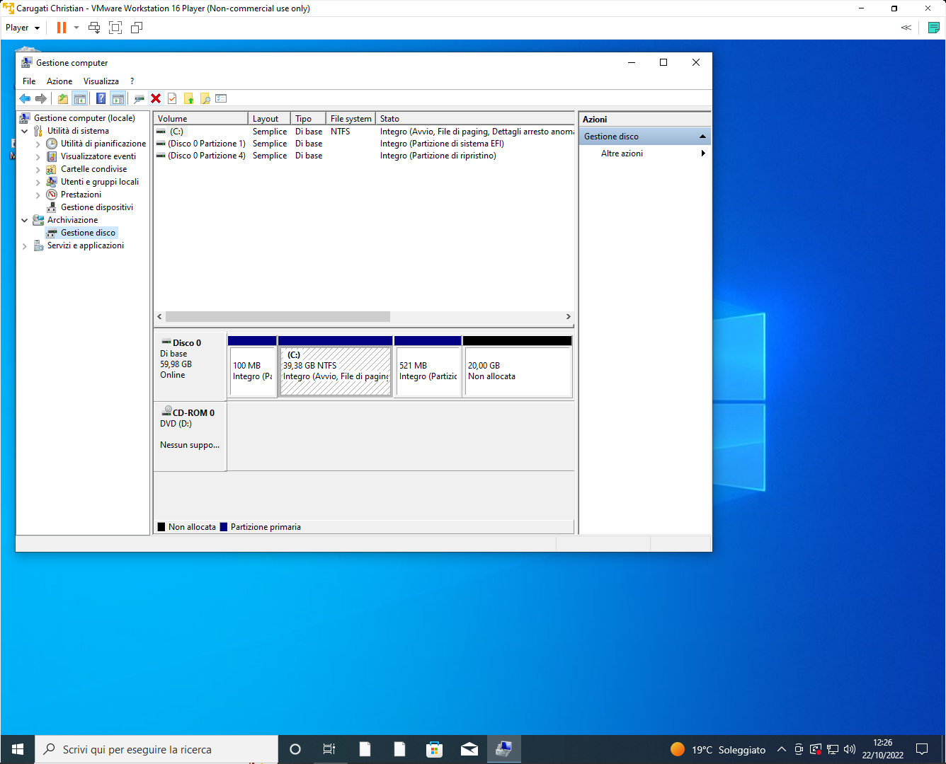

Possiamo iniziare quindi a fare la creazione di un nuovo disco

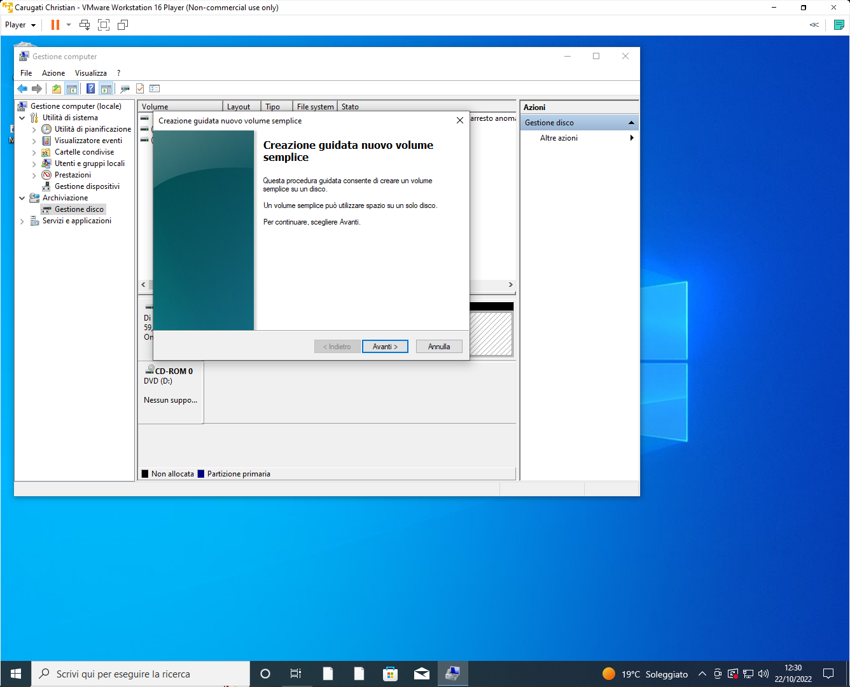

Durante la creazione del disco ci chiederà la dimensione in MB e di assegnare una lettera al disco, anche se possiamo anche non assegnarla

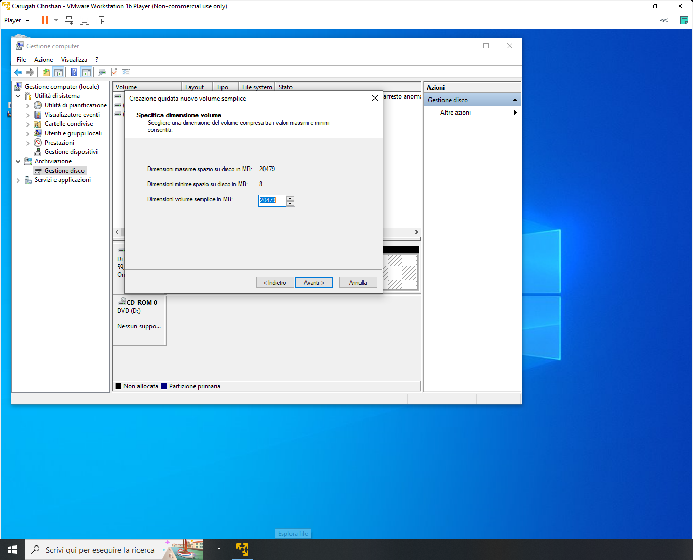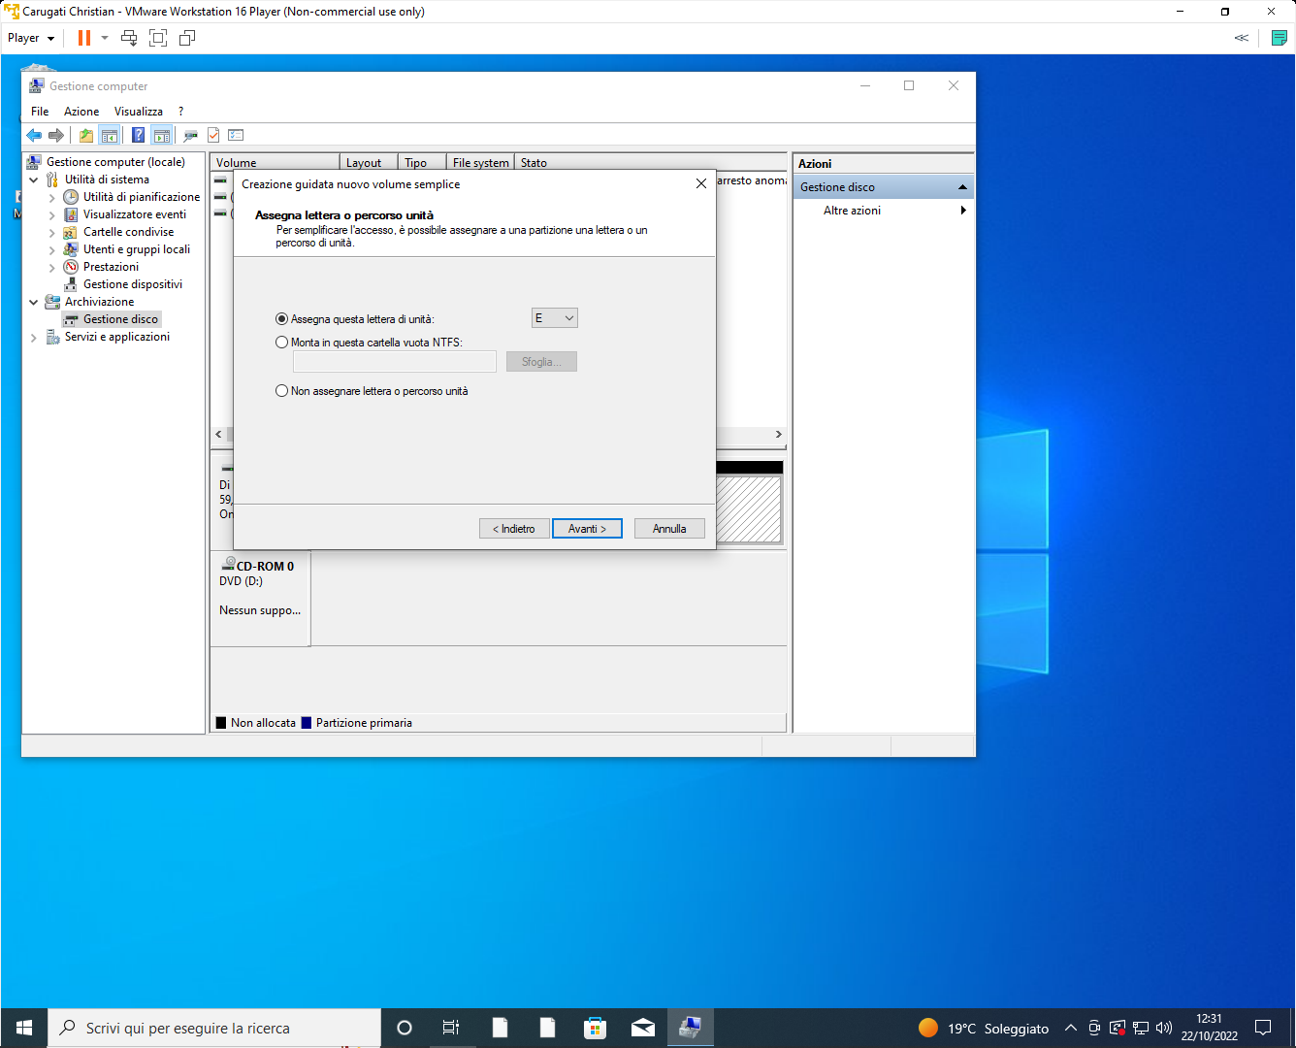

Dopo aver inserito la lettera ci chiederà se formattare o no il disco e in che modo, decidiamo di formattarlo e facciamo una formattazione veloce senza mettere però la compressione di file e cartelle, che ci darebbe una maggiore ottimizzazione dello spazio ma con tempi di entrata in una qualsiasi cartella o file più lenti dato che dovrà decomprimerlo prima di usarlo

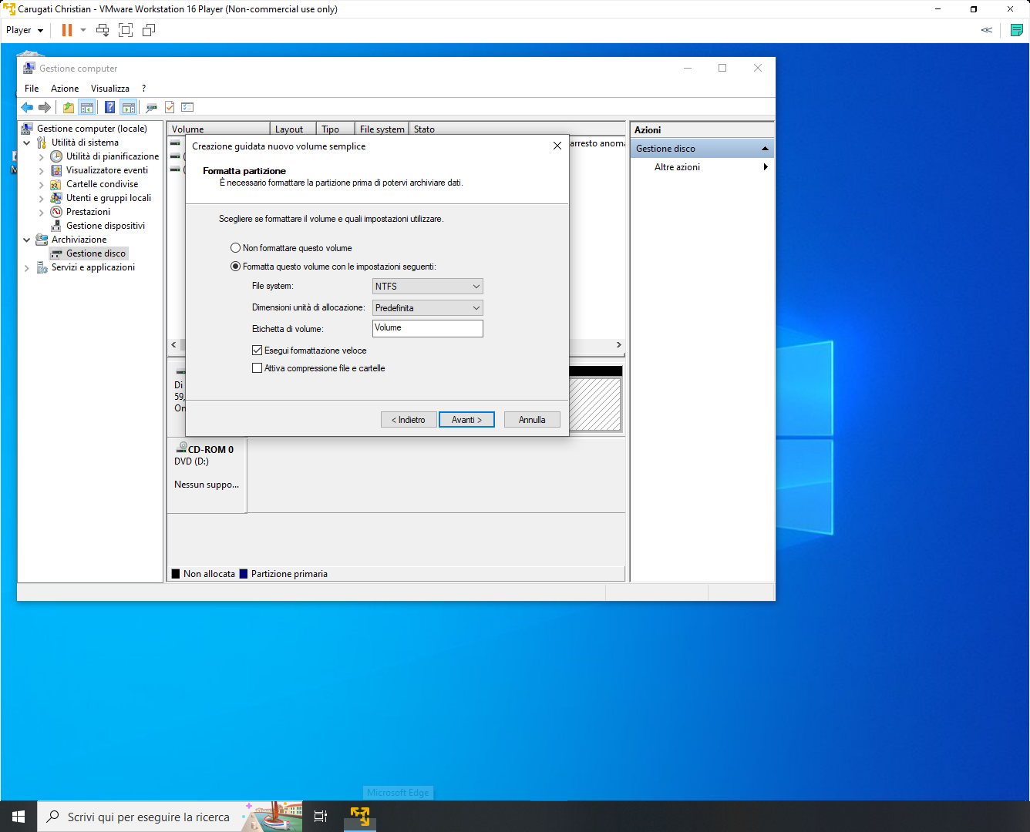

Se andiamo a creare un qualsiasi file in un disco, anche se cambiamo la lettera del disco non ci sarà nessun problema di perdita di file, al massimo ci potrebbero essere problemi rispetto a file che usavano come directory quella lettera

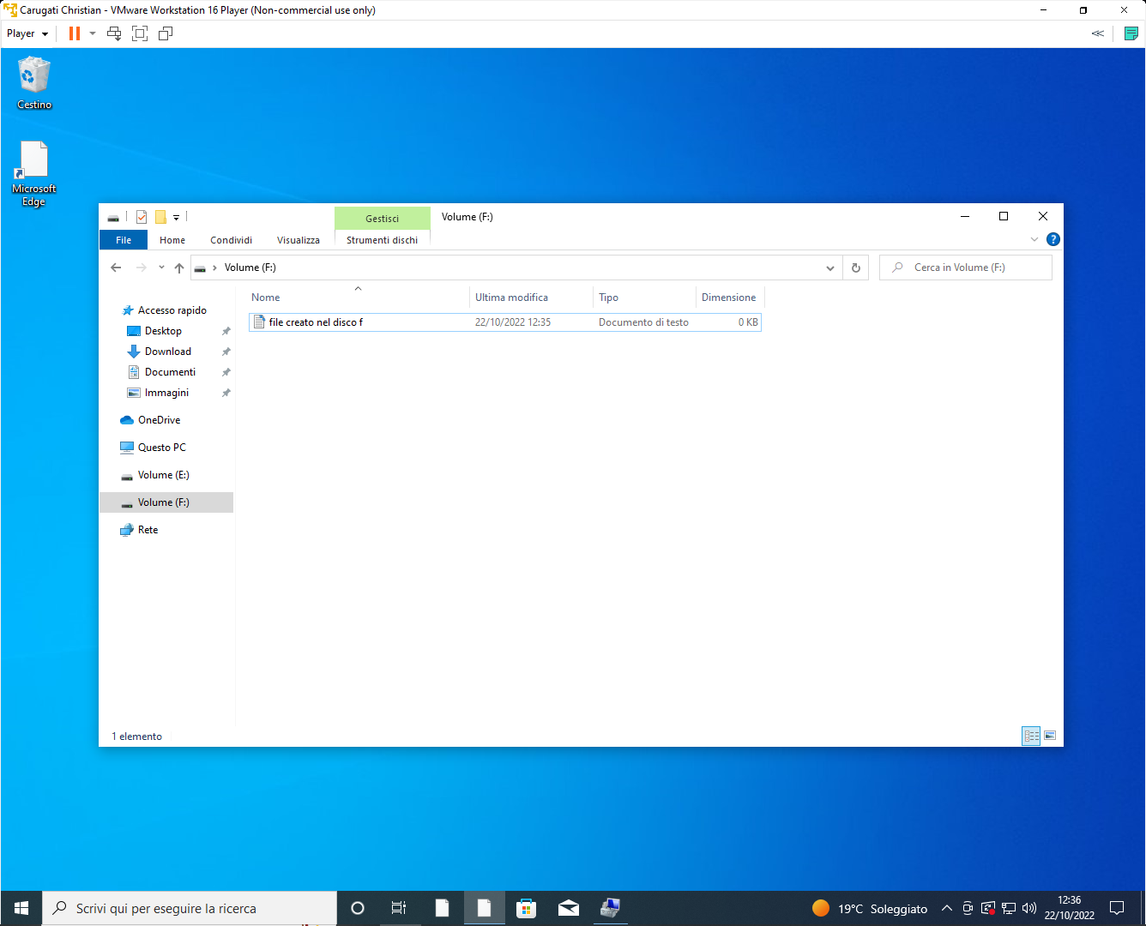

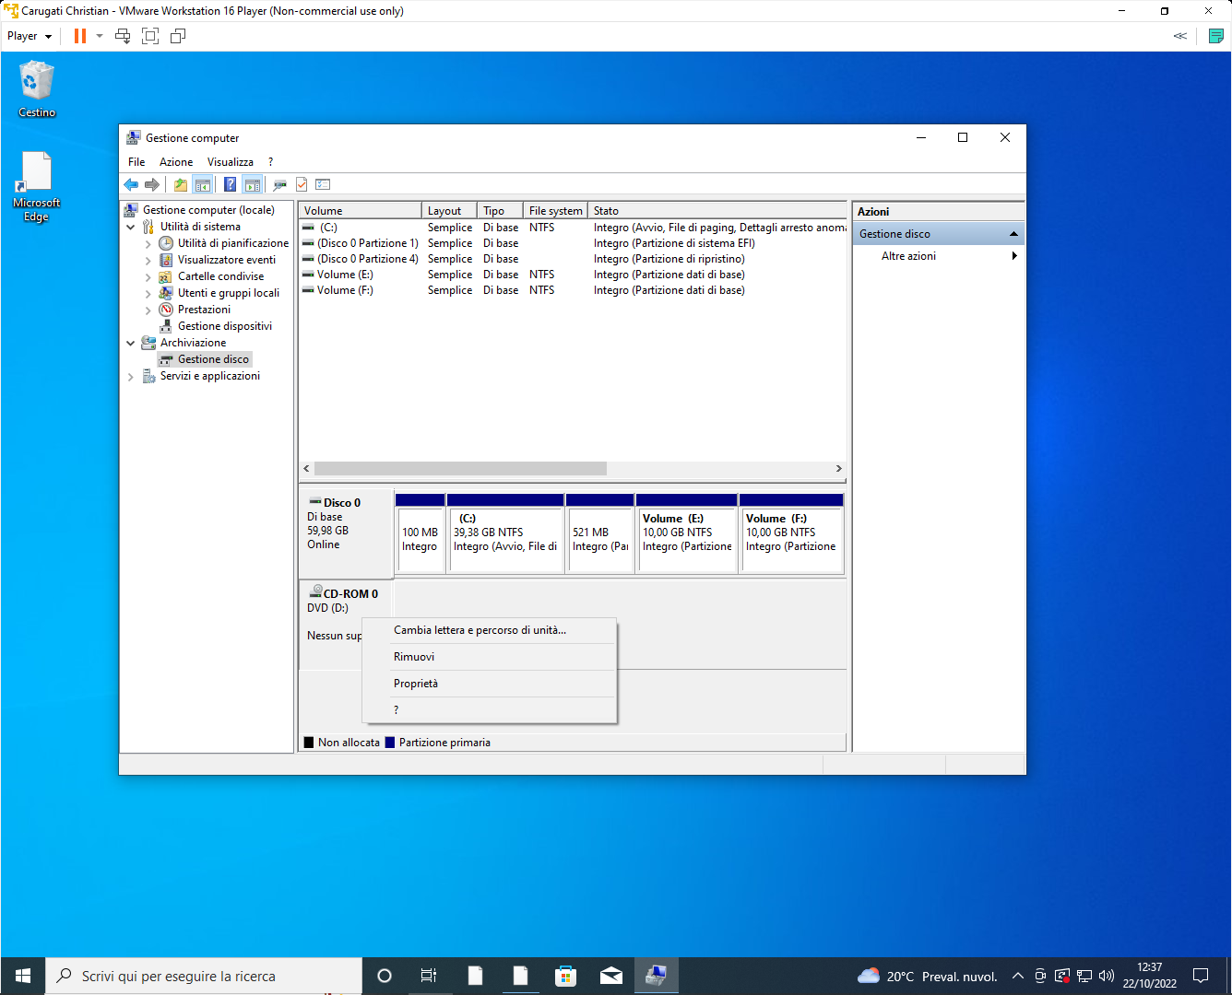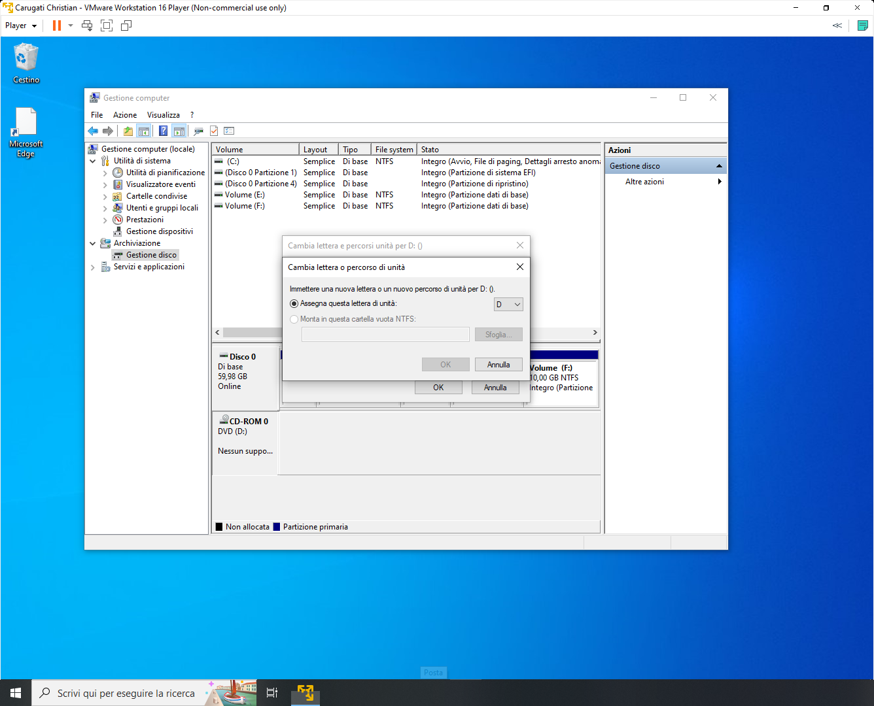

Possiamo anche decidere di creare un disco virtuale, ovvero un disco a cui ci si può accedere da una qualsiasi altra posizione, quando lo creiamo notiamo che ci sono varie opzioni di creazione, per esempio VHD o VHDX in cui cambia la dimensione massima che possiamo avere dove VHD il disco avrà un massimo di dimensione fino a 2040 GB, mentre VHDX può arrivare fino a 64 TB, altra opzione è scegliere se crearlo a dimensione fissa o a espansione dinamica, a dimensione fissa si intende che verranno subito allocati i GB massimi, mentre a espansione man mano che i dati vengono scritti.

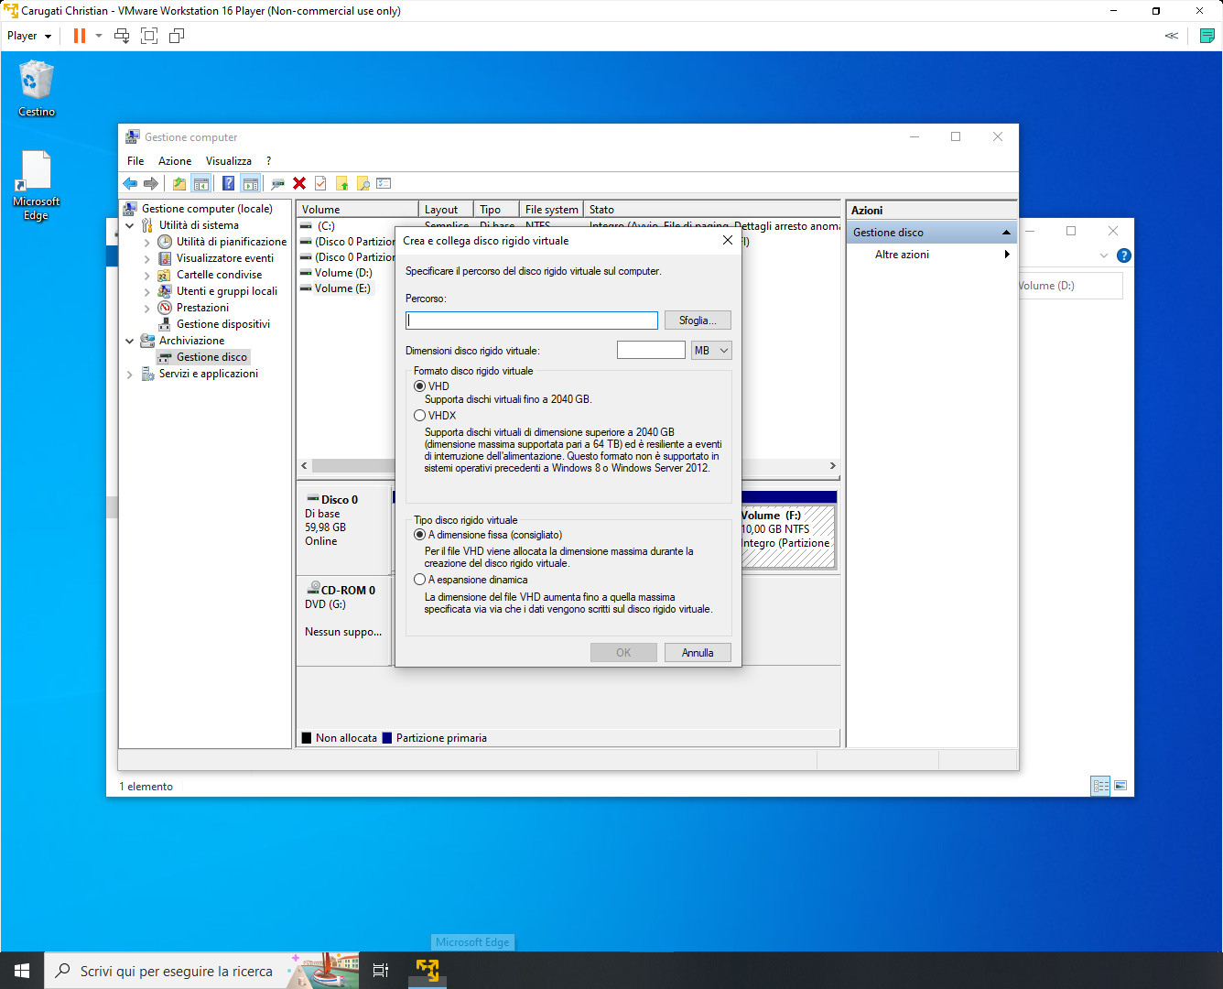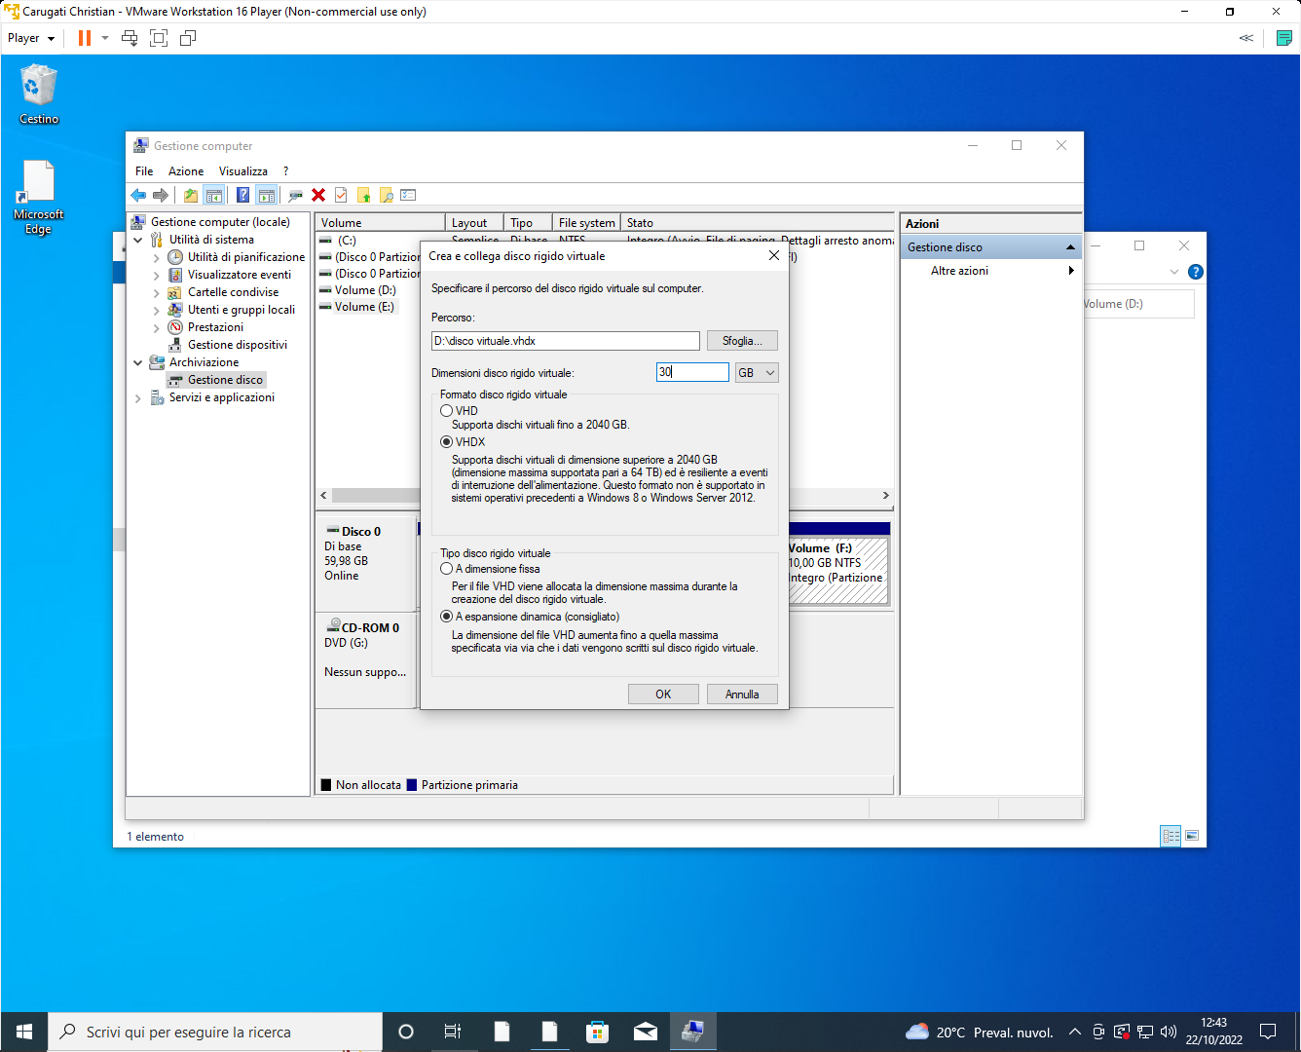

Dovremmo selezionare quindi il disco in cui inserire questo disco virtuale e lo stile di partizione, noi selezioniamo GPT

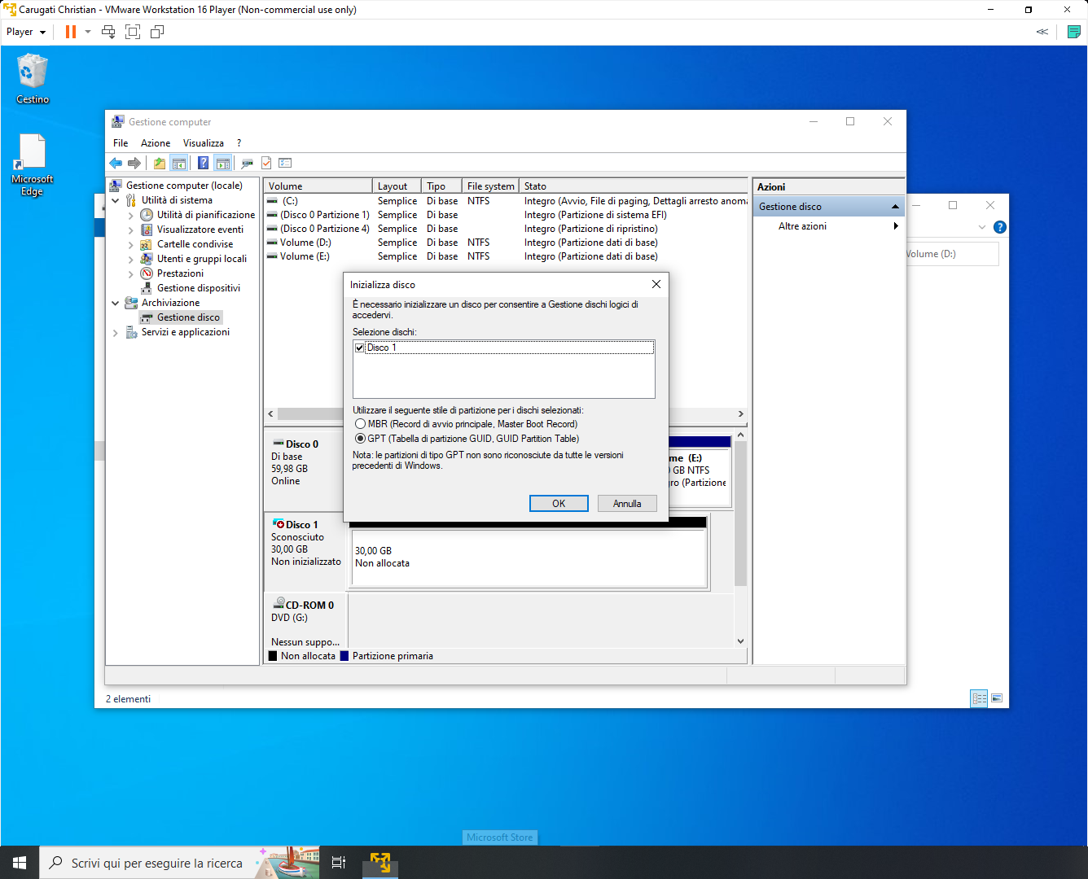

Se andiamo a controllare su esplora risorse vedremo un nuovo disco, e se apriamo il disco in cui abbiamo salvato il nostro disco virtuale, lo troveremo

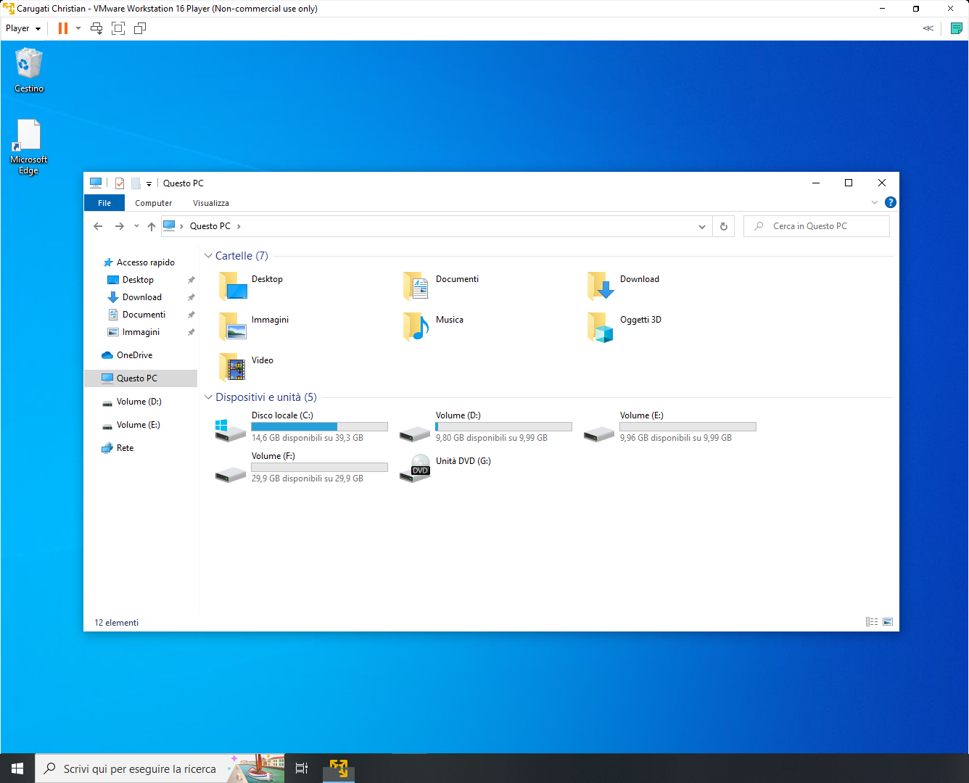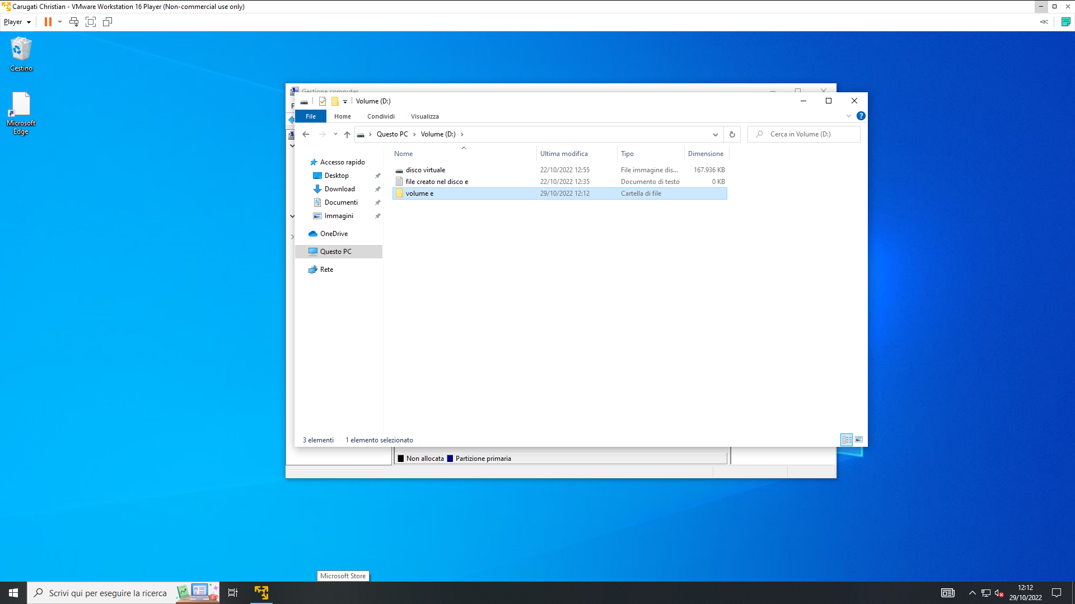

Per quanto riguarda la gestione dei dispositivi, ci basterà tornare su gestione computer e selezionare la voce gestione dispositivi, nel caso abbiamo bisogno di aggiornare driver o inserirne di nuovi ci basta fare, tasto destro sul dispositivo, proprietà e controllare su “hardware” e troveremo aggiorna driver

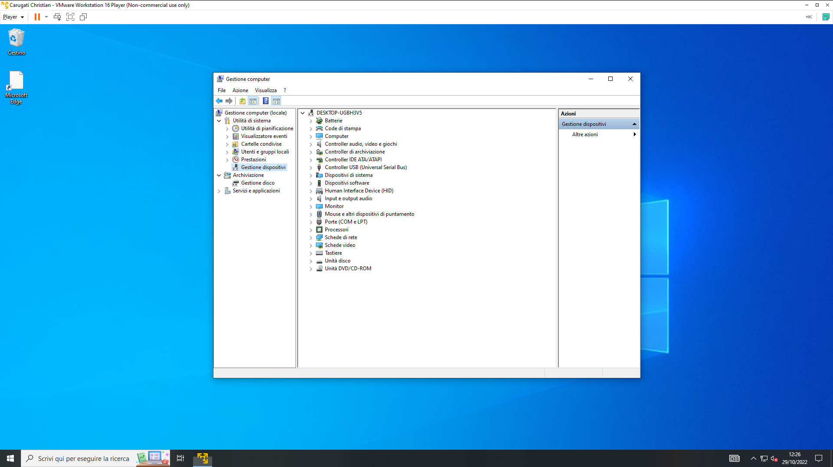

Se andiamo invece sulla sezione prestazioni possiamo vedere in tempo reale le prestazioni del computer, ovvero il disco fisso, la memoria ecc...

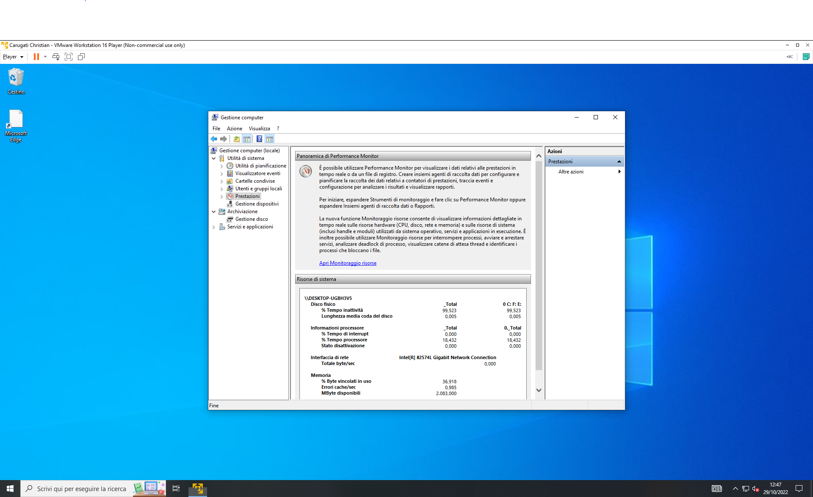

Se andiamo invece su visualizza eventi, possiamo notare questa schermata in cui vediamo principalmente, i vari errori di eventuali crash o interruzione di programmi, avvisi di sistema ecc...

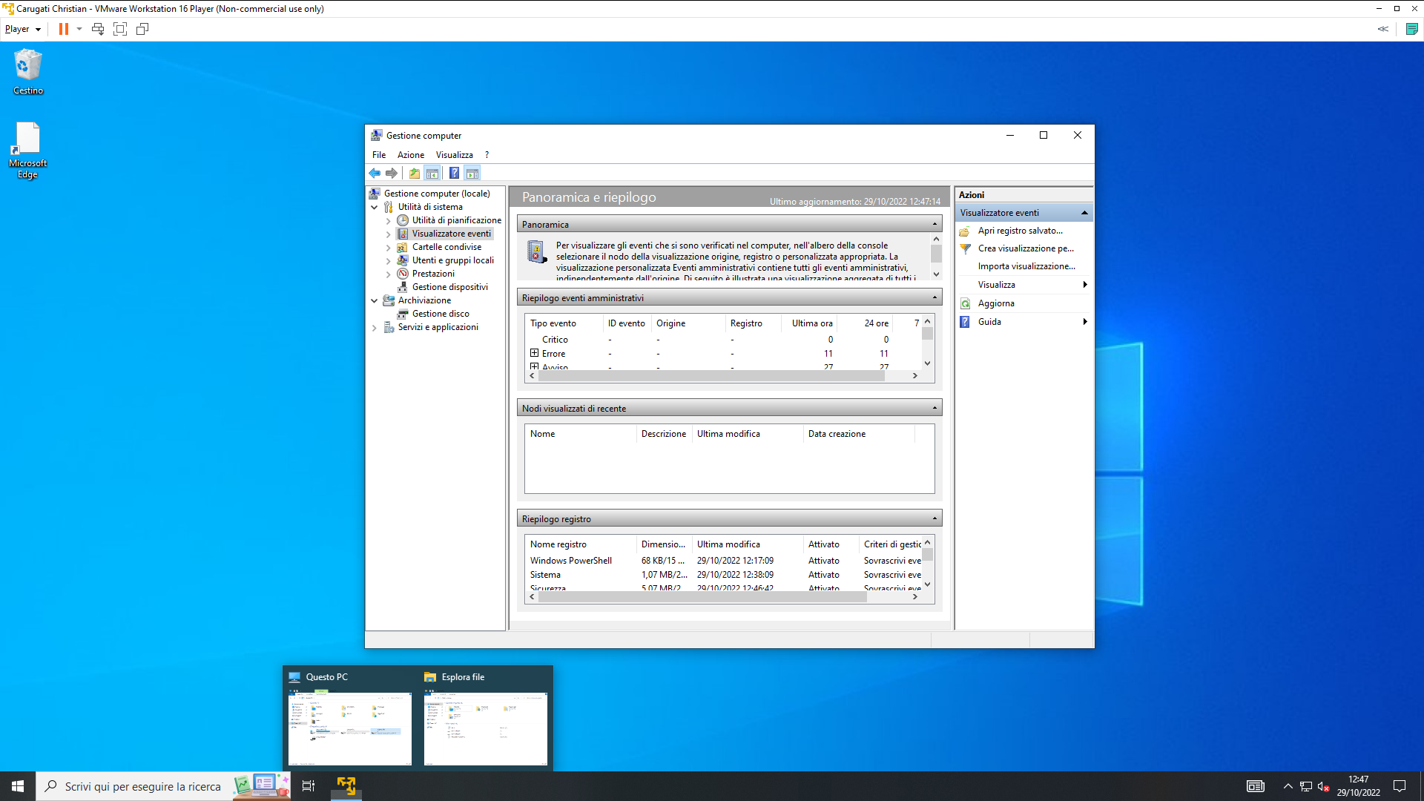

Se andiamo su utilità di pianificazione possiamo creare delle azioni che il nostro computer eseguirà in un certo momento da noi prestabilito

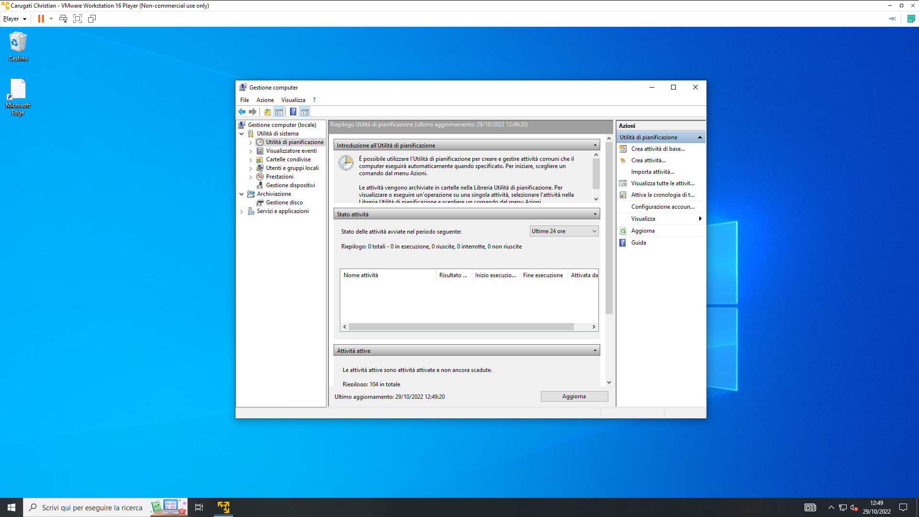

Se andiamo sulla voce “crea attività” ci si aprirà questa schermata in cui ci chiederà il nome della attività che vogliamo creare, se eseguirla quando l’utente è connesso o anche senza, se con o senza privilegi elevati o meno e se configurarla per un tipo di windows specifico, questa ultima serve solo se nelle successive window magari verrà tolta una funzionalità che avevamo messo

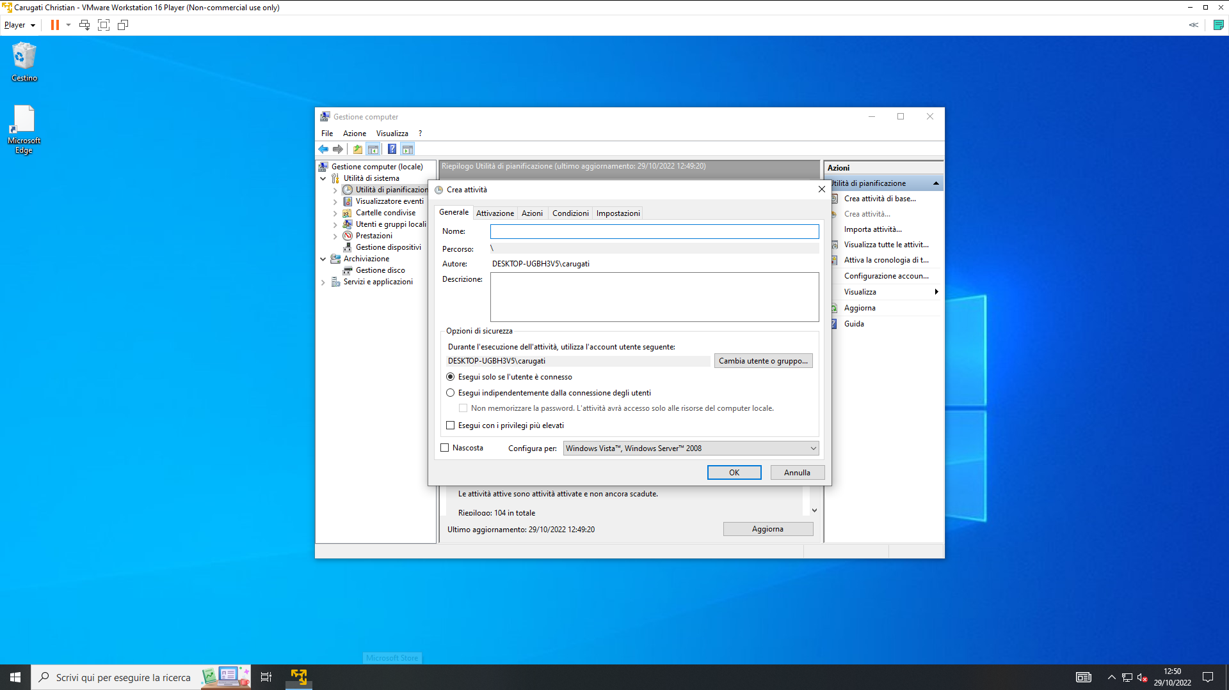

Se andiamo su “azioni” potremmo creare una nuova azione cliccando “nuova”

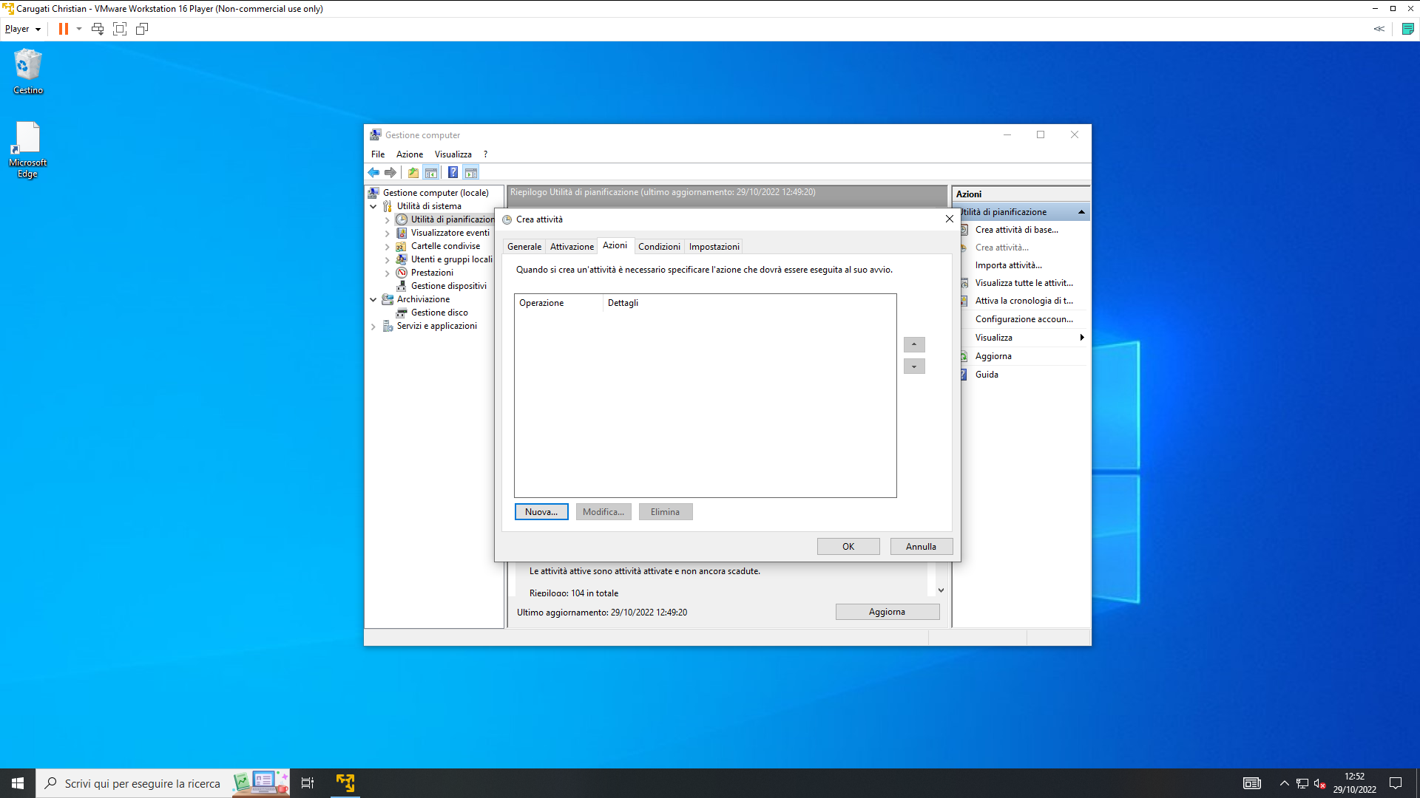

Possiamo dire quando avviare questa azione, quale programma o script attivare e se aggiungere degli argomenti o un inizio

